重庆大学大型仪器设备管理系统

校内用户使用手册

实验室及设备管理处
2023年4月

目 录

一、用户注册说明 4
二、教师激活课题组学生账号操作说明 7
三、预约允许自主测试的仪器（使用预约类型） 8
四、用户预约委托测试的仪器（送样预约类型） 19
五、仪器负责人设置仪器操作说明 21
六、成果管理 34
七、开放基金使用说明 35
（一）如何查看我的项目库？ 35
（二）如何申请开放基金？ 37
（三）如何查看已申请的开放基金？ 40
（四）如何调整申请开放基金时选择的仪器？ 42
（五）开放基金结题及延期 43
1、正常结题 43
2、延期结题 44
3、结题后剩余经费处理 44
八、绩效考核使用说明 46
1、考核填报 46
2、考核审批 48
2.1资产秘书初审 48
2.2分管领导复审 49
2.3实设处终审 50
3、考核结果 51
九、维修基金使用说明 52
（一）维修基金申请 52
（二）维修基金审批 53
1、维修基金预审 53
2、维修基金初审 54
3、维修基金复审 54
4、维修基金终审 55
（三）基金实施情况 56
1、仪器负责人申请验收 56
2、验收资料审批 56

一、用户注册说明
- 登录重庆大学大型仪器设备管理系统（以下简称“大仪系统”）dygx.cqu.edu.cn/lims（推荐使用ie11版本以上、谷歌chrome、火狐firefox浏览器），选择【统一身份验证】进行注册及登录；
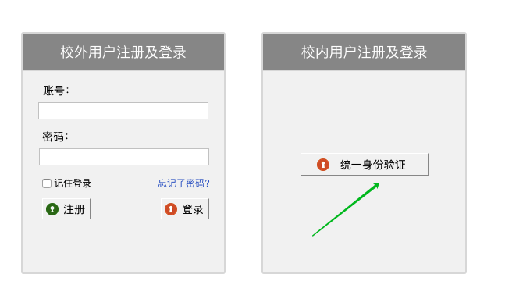
- 使用统一身份认证账号及密码进行【登录】；
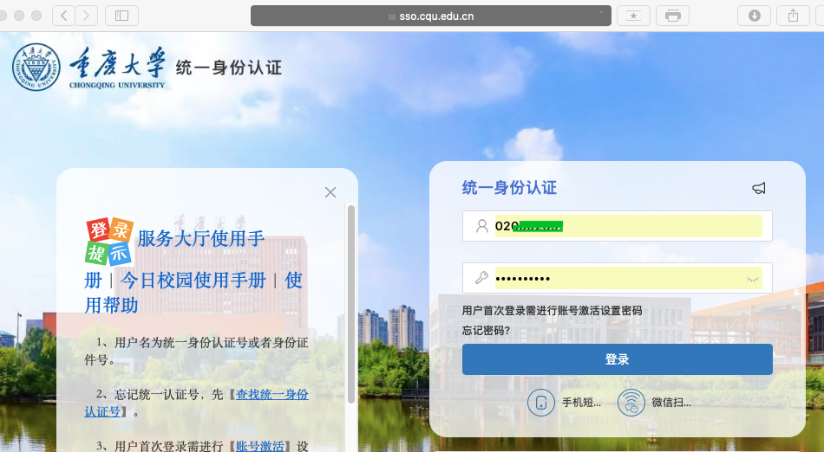

提醒：若不清楚个人统一身份认证号，请点击上图左侧“查找统一身份认证号” 链接，输入身份证号即可查询。若有修改请牢记并使用修改后密码

- 初次登陆系统会自动弹出“注册须知”对话框，浏览后请勾选“我已阅读过此注册须知”，并点击【确认】按钮
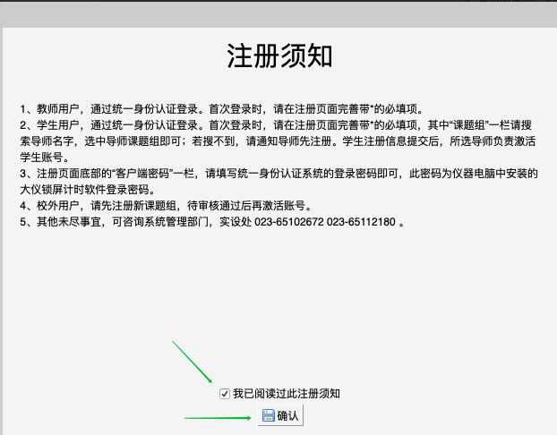

- 按照提示填写注册页面相关内容，带*栏目为必填项，其余可选填。
其中“课题组”一栏，教师登录，此栏会自动生成以教师姓名命名的课题组；学生请在此栏搜索教师姓名，并在下拉菜单选择对应课题组，如无搜索结果通知教师注册后再进行学生注册；如选错课题组会导致无人为学生激活账号。
底部的【客户端密码】一栏，请输入登录该系统时的统一身份认证账号的密码，该密码将在解锁仪器时使用。
点击【注册】，教师账号自动激活，学生需联系所选教师激活账号，激活账号后即可登录大仪系统。（附：导师激活账号方法，详见本文第四章节“导师激活课题组学生账号操作说明”）
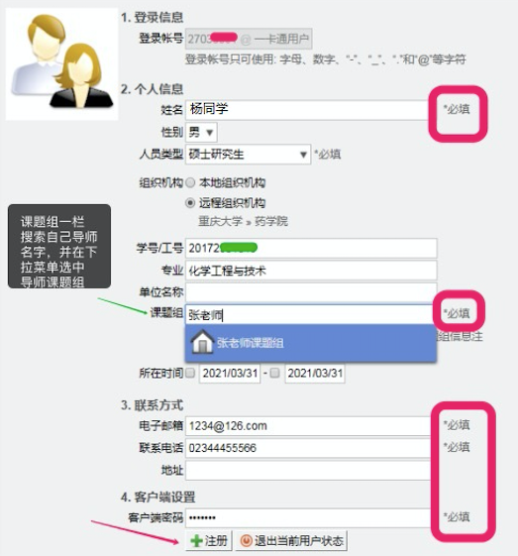

- 账号激活后，可登录进入大仪系统，点击主页右下角【进入系统】即可进入大仪系统。
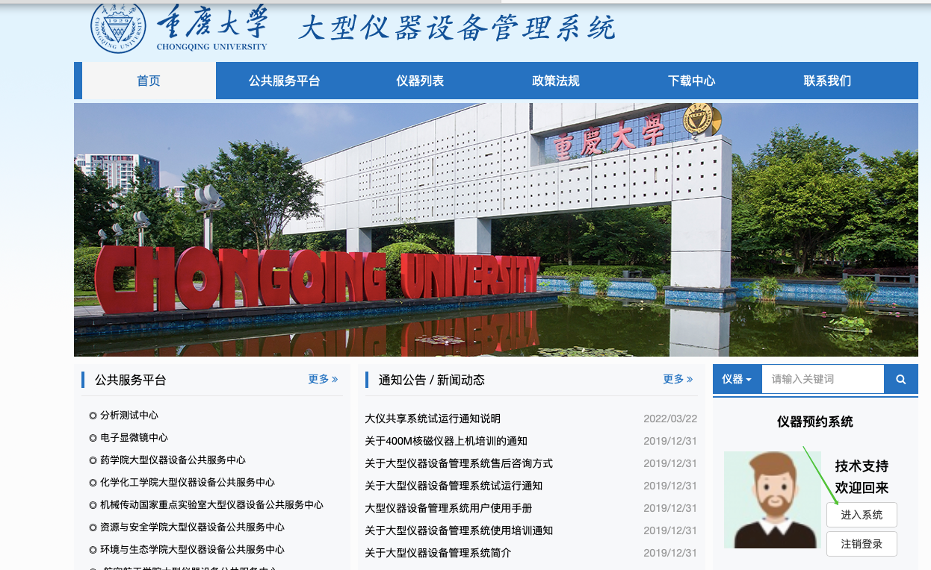

- 下图为大仪系统中可查看的“仪器目录”页面示意图。
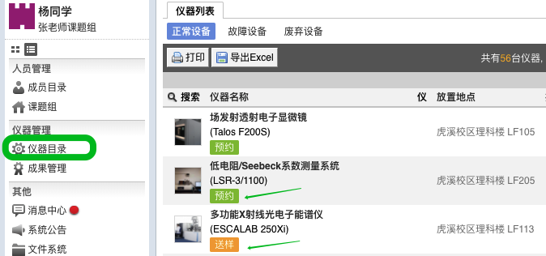

二、教师激活课题组学生账号操作说明
使用已完成注册激活的教师账号登录大仪系统dygx.cqu.edu.cn/lims，点击姓名下方的课题组名称，按以下步骤激活组内已注册的学生账号。
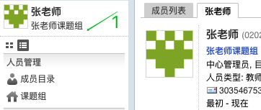
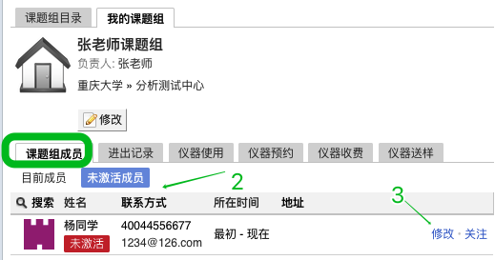
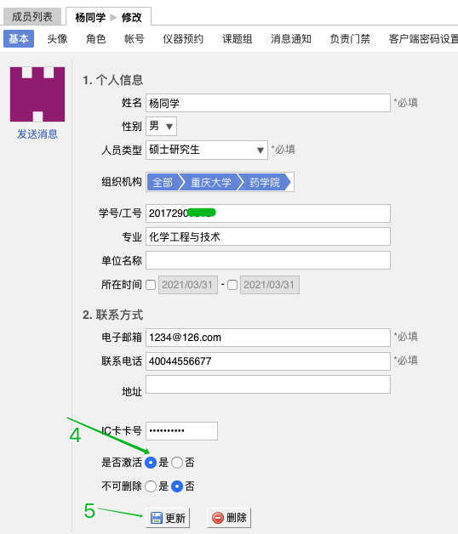

三、预约允许自主测试的仪器（使用预约类型）
常见预约类型有以下两种：
※使用预约：该仪器允许用户预约后亲自操作使用
※送样预约：该仪器只允许用户提交送样申请，不接受用户亲自操作使用，只能委托仪器管理人员进行测试。
激活账号后登录大仪系统，点击左侧【仪器目录】，点击仪器列表中的【搜索】选项，在下拉菜单中，可按照仪器名称或仪器编号等条件进行仪器搜索。
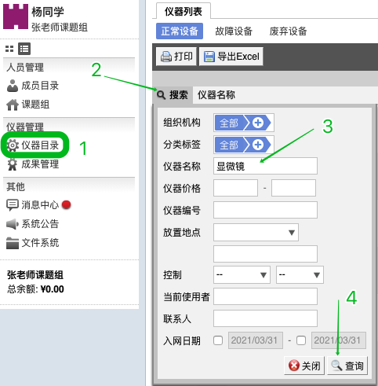

仪器名称下方的【预约】标签表明该仪器支持用户自主预约和操作仪器；【送样】标签表明该仪器接受送样委托测试。
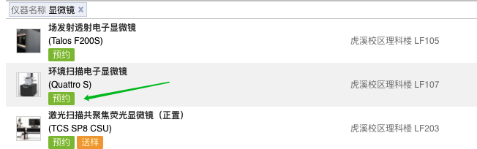
点击仪器名称，如页面出现下图强制阅读仪器【公告】页卡，请先点击仪器公告，完成阅读后，再点击仪器【使用预约】或【送样预约】页卡。
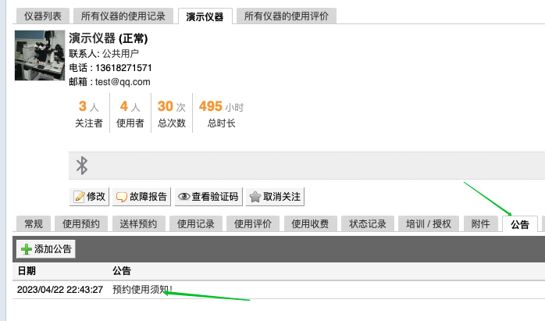
点击【使用预约】，在页面显示的周日历中点击任意空白处，在弹出的预约对话框中填写起始时间和结束时间，点击【确认】完成预约。
说明：下图“添加使用预约”对话框里的支付方式：
本地余额：指系统自带的虚拟充值或信用额度，每个课题组初始化都默认授权信用额度5000元；使用超过此额度，需线下完成真实缴费后，才能找管理员恢复默认信用额度。
自筹余额：指开放基金结题后，剩余金额的自筹部分会返回到用户课题组继续使用。
开放基金和激励基金，为用户自己申请的相关基金。
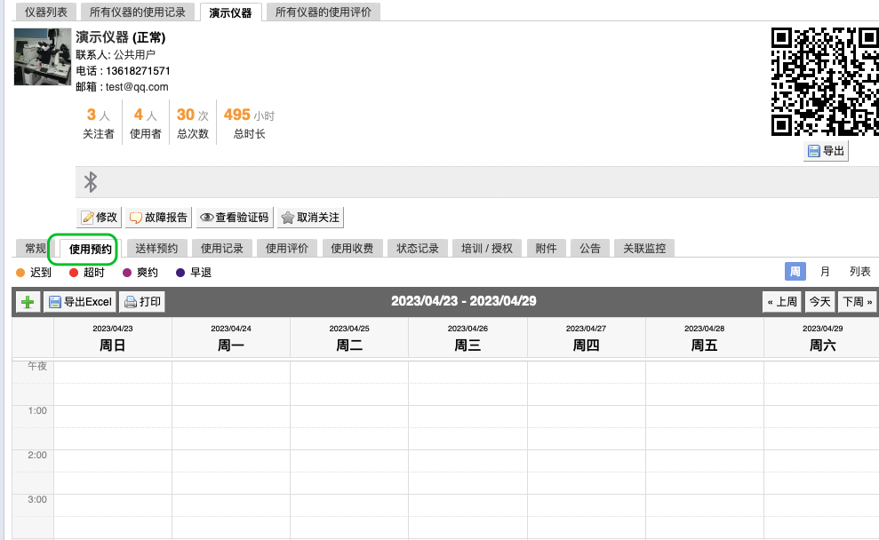
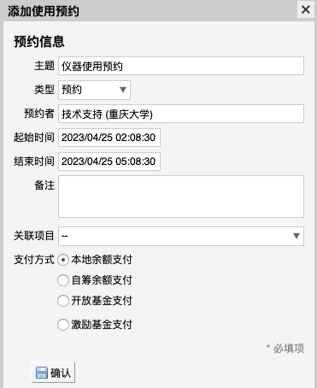
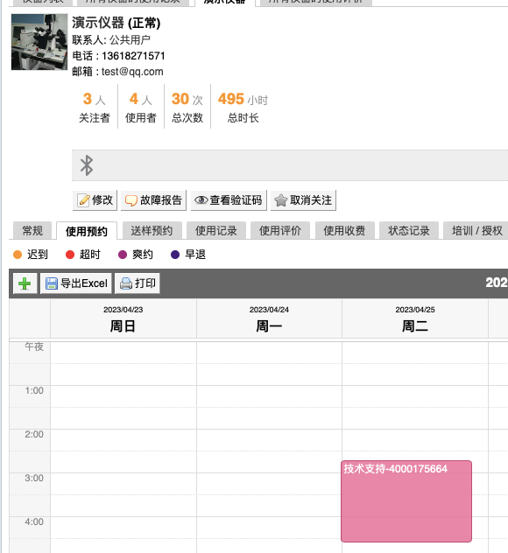
提醒：请牢记预约的起止时间，只有在该时段内可打开仪器安装的大仪计时控制终端（即登录仪器电脑大仪锁屏软件或打开仪器电源控制器）使用仪器。
在预约时段内使用仪器时：
※带电脑的仪器已安装下图锁屏计时软件，在对话框用户名一栏，输入大仪系统的登录账号用户名，账号类型选择“统一身份认证用户”；密码为注册页面设置的客户端密码，点击“提交”即可登录。
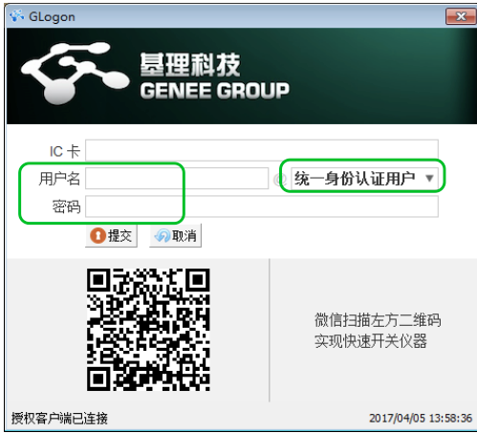
如忘记客户端密码，可在个人信息中重置密码，方法如下：
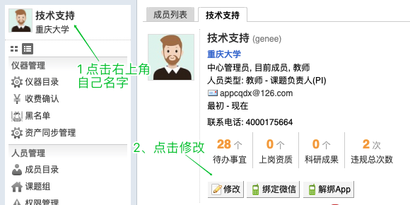

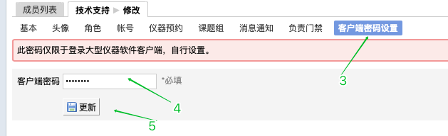

登录后，锁屏软件会缩小为电脑桌面右下角的计时窗口，如下图所示。用户可以不用关注此窗口，也不用关闭此窗口，待做完实验后，点击下图箭头位置。
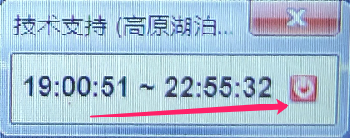
此时会弹出仪器使用反馈对话框，填写完相关反馈内容后，点击【提交】，电脑会自动返回到锁屏状态。
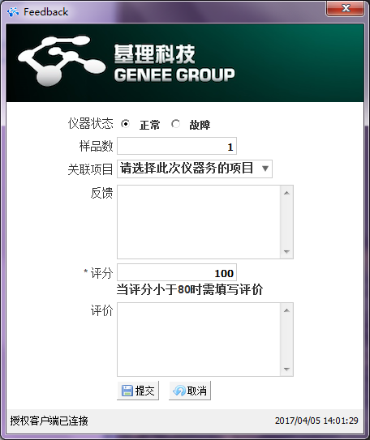
锁屏状态下如需关机，请点击锁屏对话框中的X按钮，点击弹出来的【确定】对话框，然后电脑会自动注销，点击注销页面右下角的关机选项即可关机。
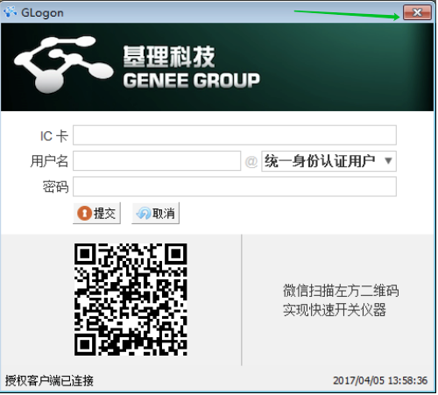

※部分不带电脑的仪器，安装了下图控制仪器电源通断的有线网络刷卡器，用户在预约时段内使用仪器，需先在黑屏刷卡器上刷一下预约用户的校园卡，当刷卡器上显示出预约姓名，表示该仪器设备（或设备附件）已通电，然后可开机进行操作。
仪器使用完毕后，先关闭仪器设备（或设备附件）自身的电源开关，然后再刷卡下机即可。
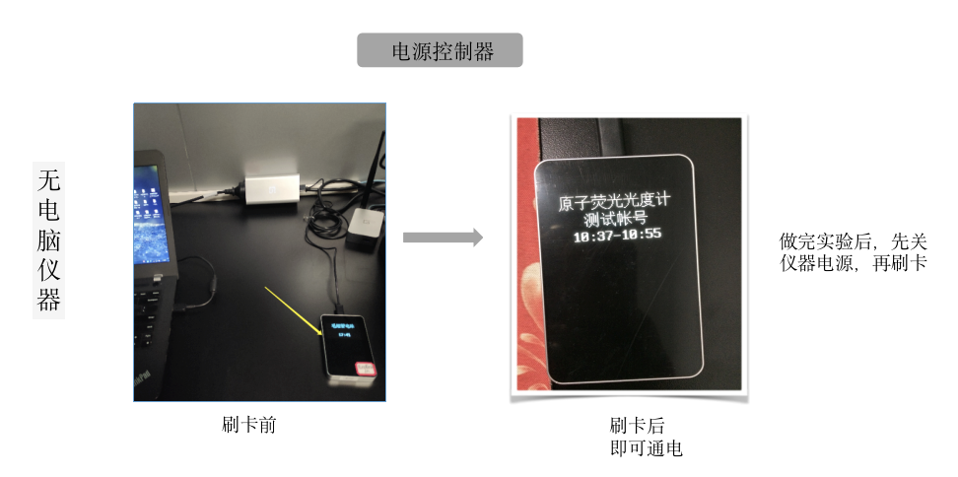

※部分不带电脑的仪器，安装了下图控制仪器电源通断的无线蓝牙电源控制器。
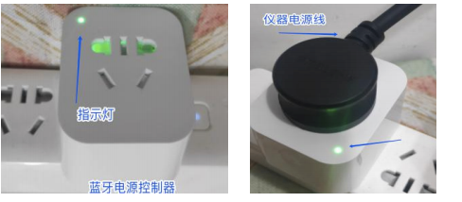
用户预约此类仪器后，需提前下载安装“仪器控”app。
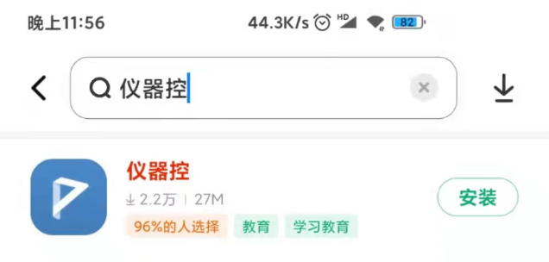
按照以下流程关联“仪器控”APP与大仪系统：
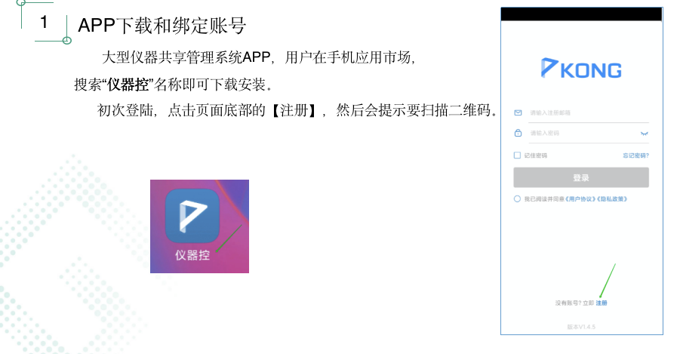
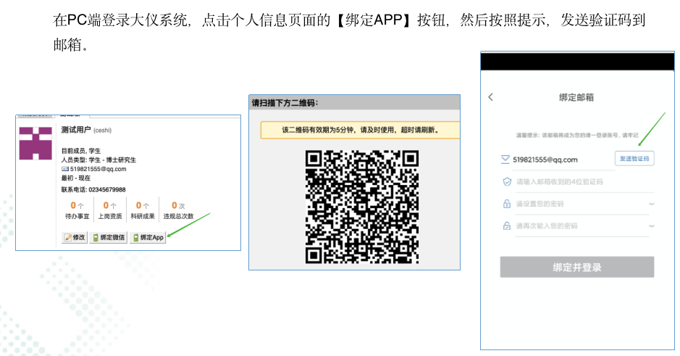

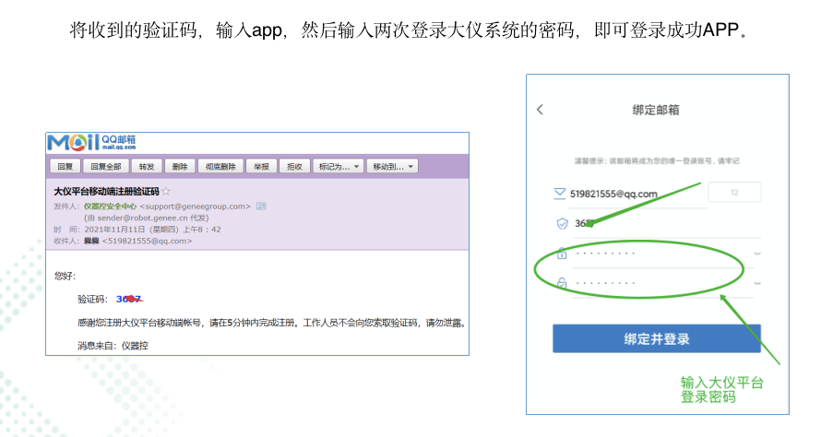
打开手机蓝牙功能（需保持手机与蓝牙电源控制器距离5米以内），登录app，搜索并点击使用的目标仪器名称。
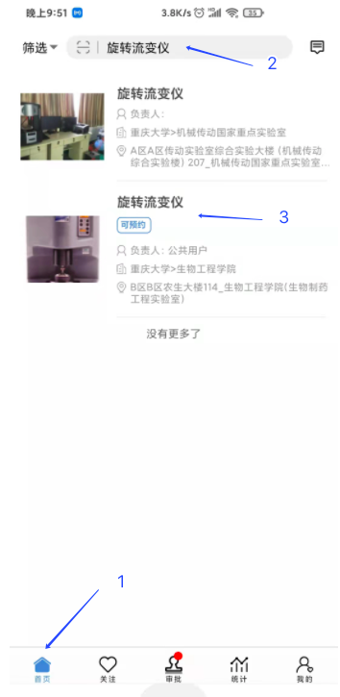

保证手机与白色蓝牙电源控制器在5米范围内，点击“仪器控”APP中对应仪器左下角的【打开仪器】，点击【开启】
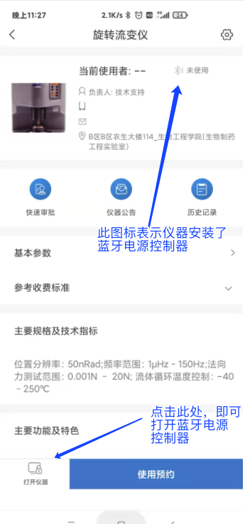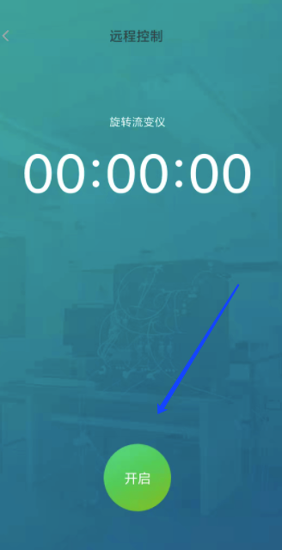
此时蓝牙电源控制器左上角的指示灯，会闪烁状态（断电）变为常亮状态（已通电），用户打开仪器设备上自身电源开关即可进行仪器操作。
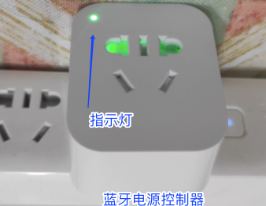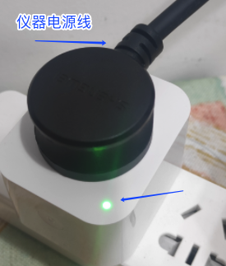

仪器使用完毕后，务必先关闭仪器设备上自身电源开关或拔掉仪器电源线，然后再在“仪器控”APP上关闭蓝牙电源控制器。方法如下：
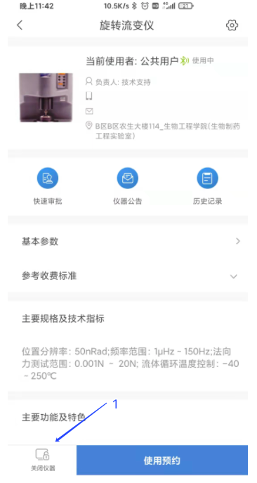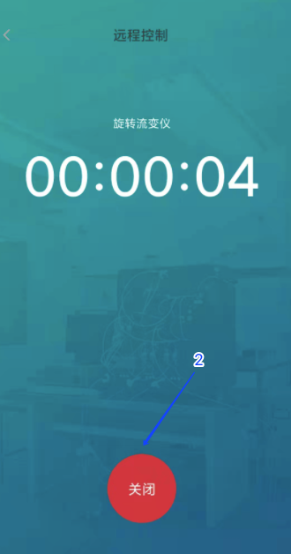
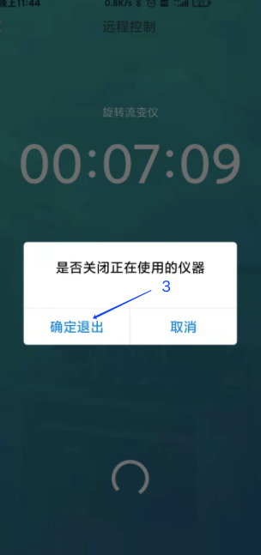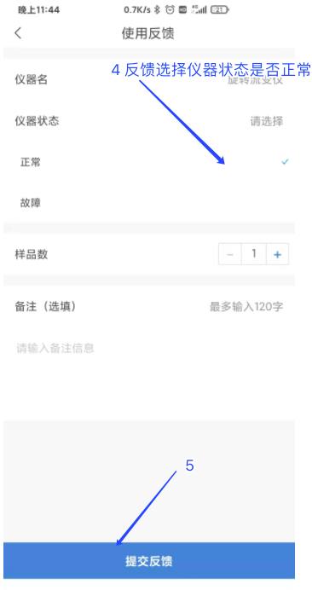

说明事项：
使用“仪器控”APP打开仪器电源后，可以先关闭APP，无需一直停留在APP开启界面。只有使用或关闭仪器时，才需要打开此APP。

四、用户预约委托测试的仪器（送样预约类型）
登录大仪系统，点击左侧【仪器目录】，在右侧页面中搜索目标仪器，点击仪器名称下方的【送样】标签（此标签表明该仪器只接受送样申请，由设备管理员专人负责测试），进入送样预约页面。
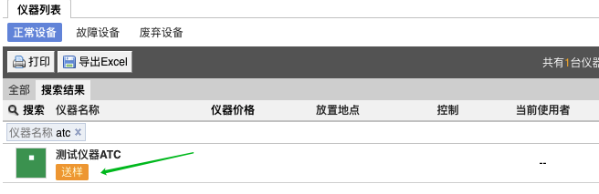
进入【送样预约】页面，点击【申请送样】，在弹出的对话框中填写相关内容，点击【添加】完成提交后系统生成状态为“申请中”的送样记录，待仪器管理员审批。
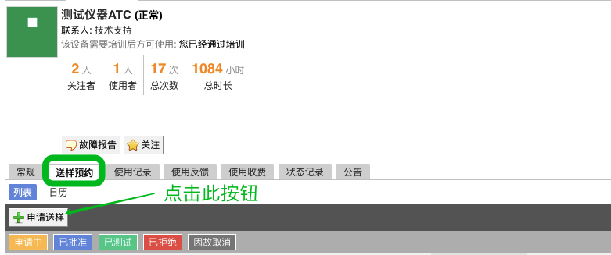
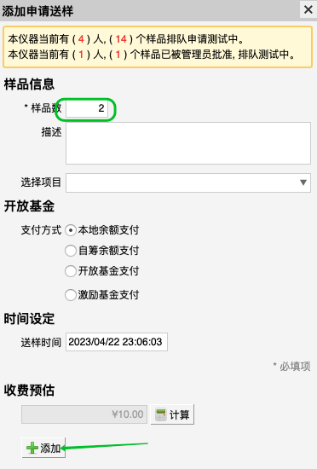
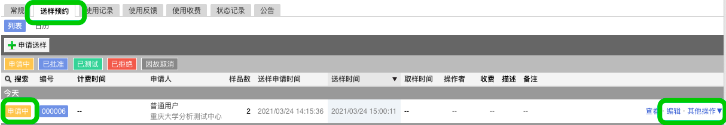
用户可点击送样记录后的“编辑”选项对已提交的预约申请进行修改；若要删除预约记录，可点击 “其他操作”选项对已提交的预约申请进行删除；
※当送样申请状态显示“已批准”时，表明该送样申请已通过仪器管理员审核，用户需按时线下完成送样；
※当送样申请状态显示“已接样”时，表示仪器管理员已拿到样品；
※当送样申请状态显示“已测试”时，用户需及时联系仪器管理员进行取样；
※当用户送样申请状态显示 “已拒绝”或“因故取消”，表明此次送样申请无效不
予测试。
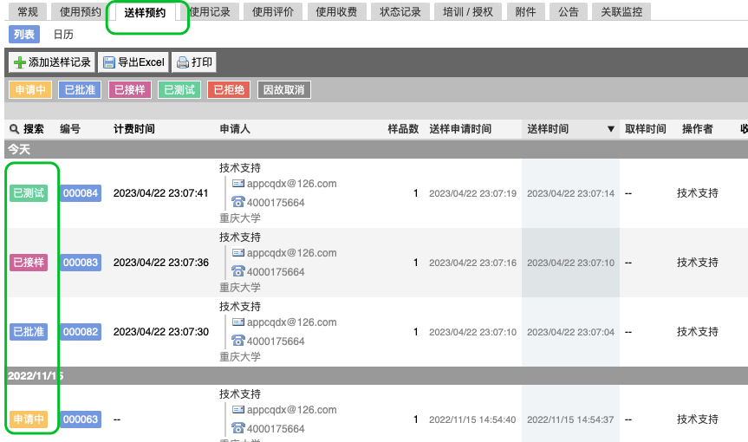

五、仪器负责人设置仪器操作说明
仪器负责人的个人信息页面的【关注】页卡中会显示已负责的仪器，仪器名称后带有“修改”选项表明该仪器负责人对这些仪器具有管理权限。
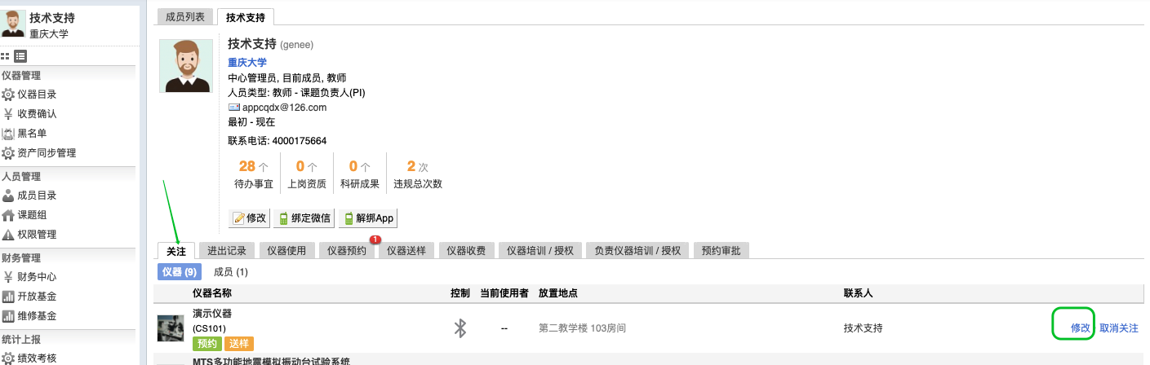
1、点击仪器名称，可从仪器展示常规页面中查阅该仪器基本信息。
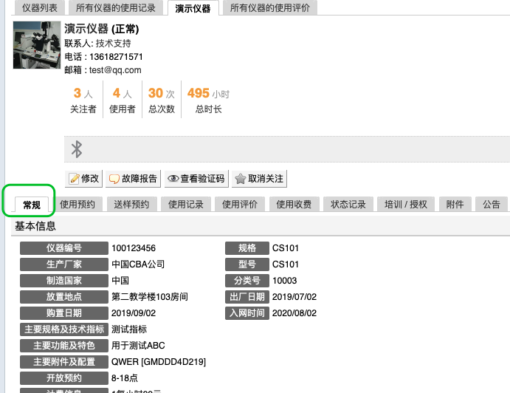

2、如需添加仪器预约前的用户须知公告，点击【公告】页卡，选择【添加公告】完成内容添加。
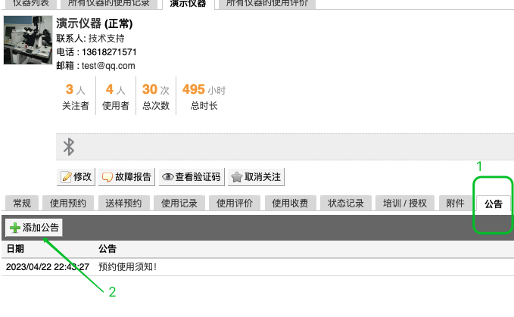

3、如需修改仪器基本信息，点击【修改】进入设置页面。
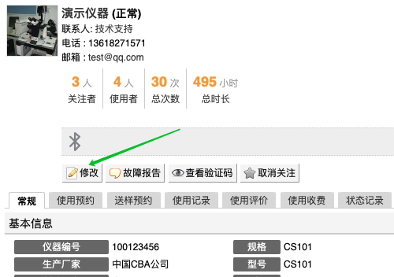
如需调整仪器负责人，可在基本信息页面底部负责人一栏搜索对应姓名，点击“更新”修改仪器负责人。
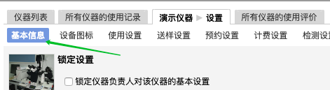
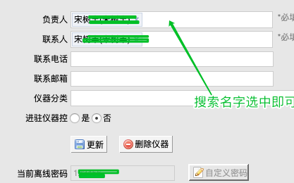
已安装大仪锁屏计时软件的电脑在断网状态下可输入应急离线密码（基本信息栏下方的“当前离线密码”）进行解锁。

4、仪器负责人可按以下步骤设置仪器的预约类型为【使用预约】（用户可自行操作仪器），：
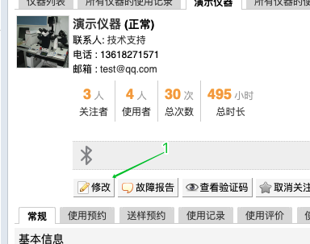
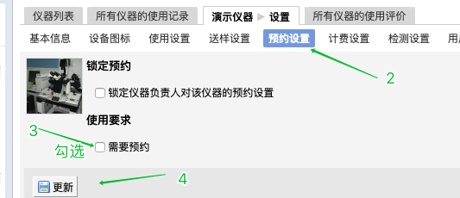

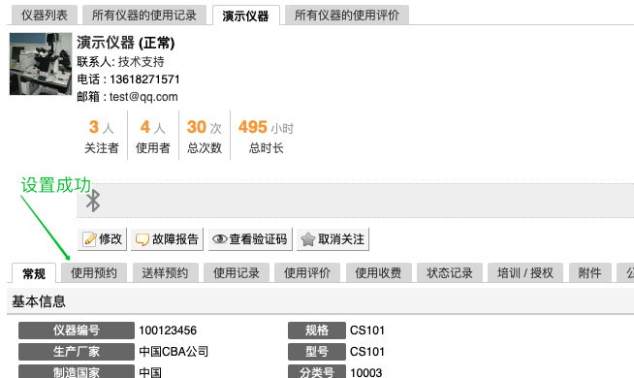
仪器负责人可按以下步骤设置用户可预约的仪器开放时间范围。
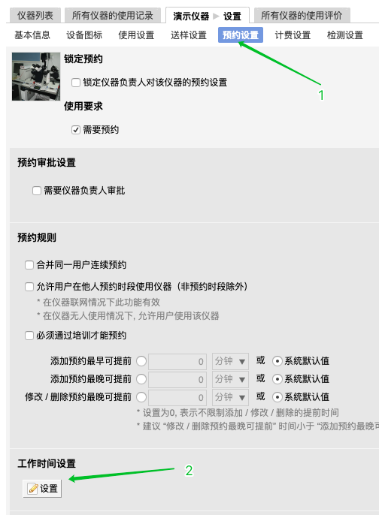
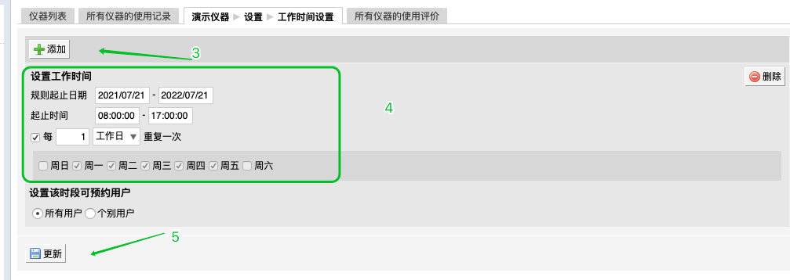
5、仪器负责人可按以下步骤设置仪器的预约类型为【送样预约】（只接受送样检测，由仪器负责人进行仪器操作）：
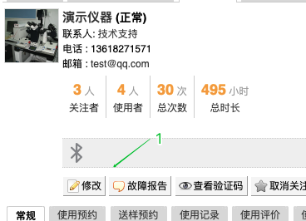

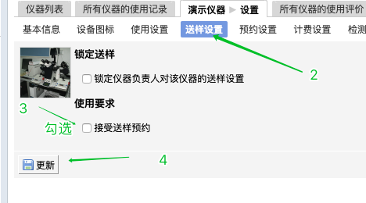
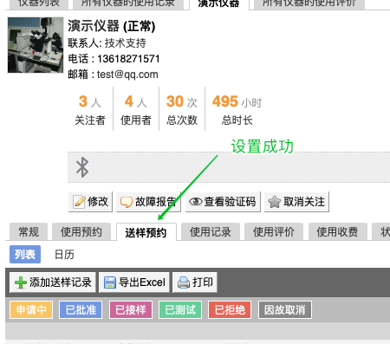

6、若仪器出现故障需要维修，可调整仪器状态为“暂时故障”，该状态的仪器无法预约：
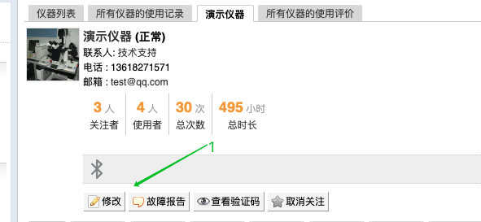
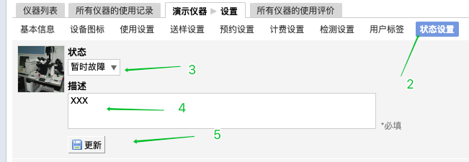
7、仪器计费设置：
计费设置与仪器的预约类型相关联。
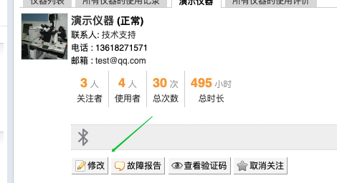
在修改页面中，完成操作步骤1-4后，点击页面底部【更新】后可显示步骤5-6的内容。
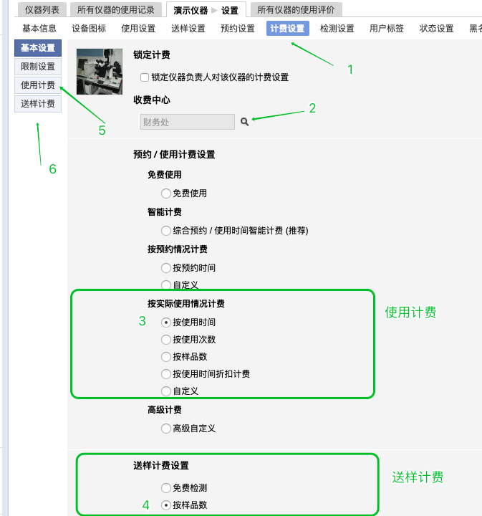
使用预约类型需按步骤5.1-5.4操作，其中5.2添加按钮针对于不同用户群体（如校内、校外），需添加的用户标签个数与用户群体数量保持一致。
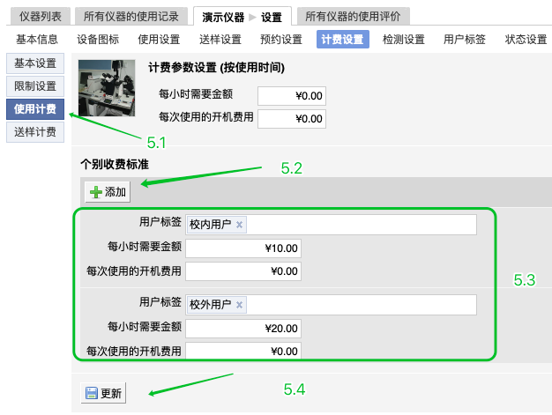
送样预约的计费设置与使用预约相同。
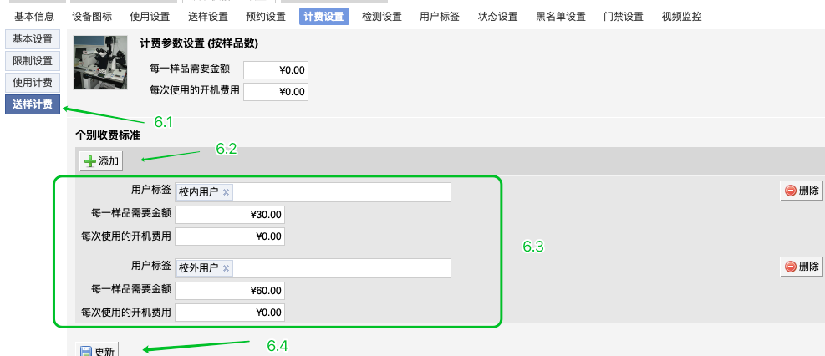

8、预约审批操作说明
※预约类型为使用预约的仪器，用户预约后无需审批，仪器负责人只需提前设置好仪器的开放预约时间范围即可。
※预约类型为送样预约的仪器，用户提交送样申请记录后，仪器负责人进行线上审核：点击送样记录的“处理”选项。

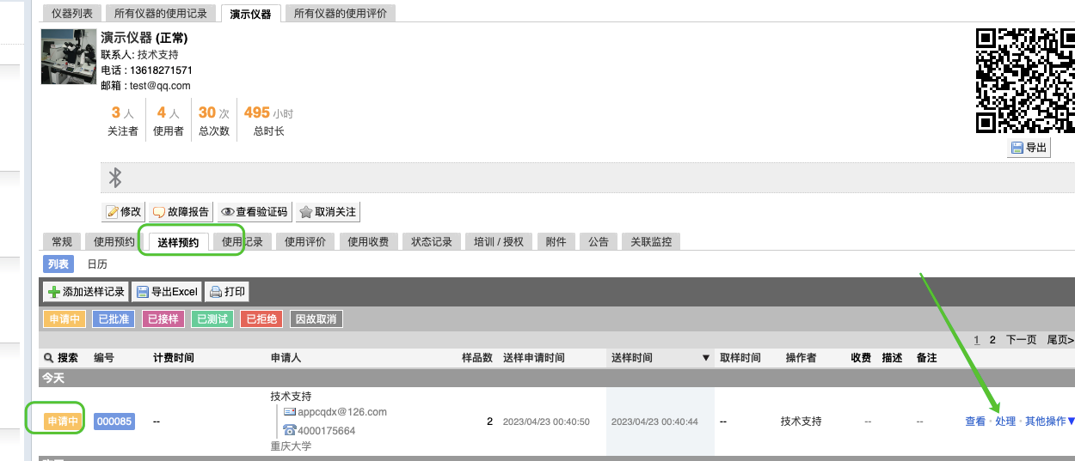
根据审核、送样和测试进度，将状态修改为“已批准、已接样或已测试”。
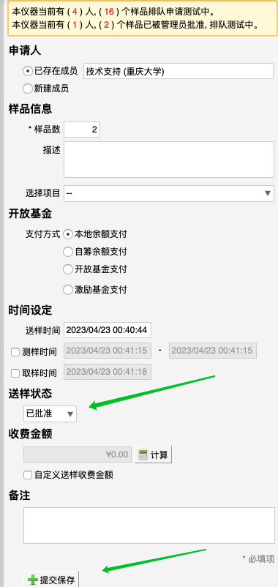
下图展示送样预约常见的4个状态。
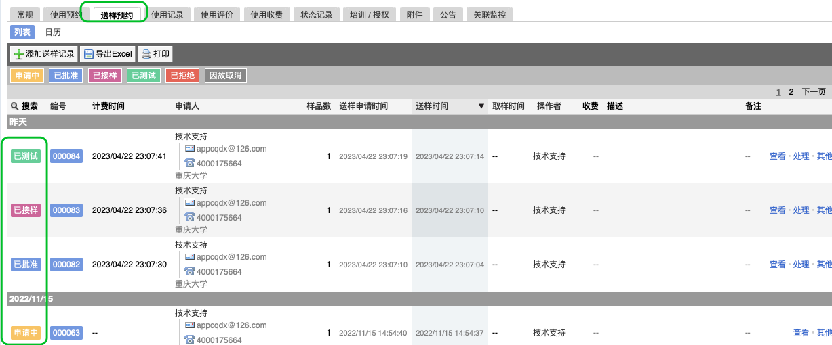
9、添加使用记录或送样记录
若用户未进行线上预约，但线下已进行测试，仪器负责人可手动添加使用记录或送样记录。
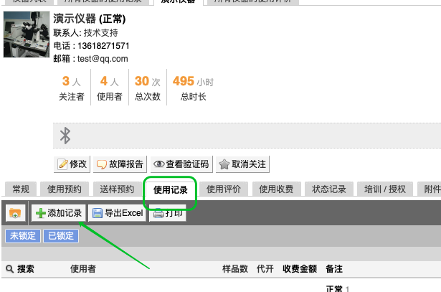
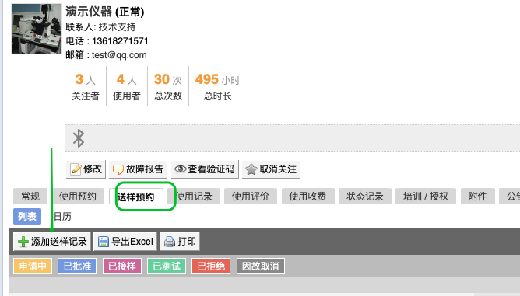
提示：手动添加预约记录或送样记录时，添加对话框里成员姓名默认为仪器管理员，需修改为实际用户后再进行保存。

10、收费确认功能
系统生成的计费结果会同步到【收费确认】模块。仪器负责人需点击预约记录对应的“确认”选项对收费记录进行二次确认。
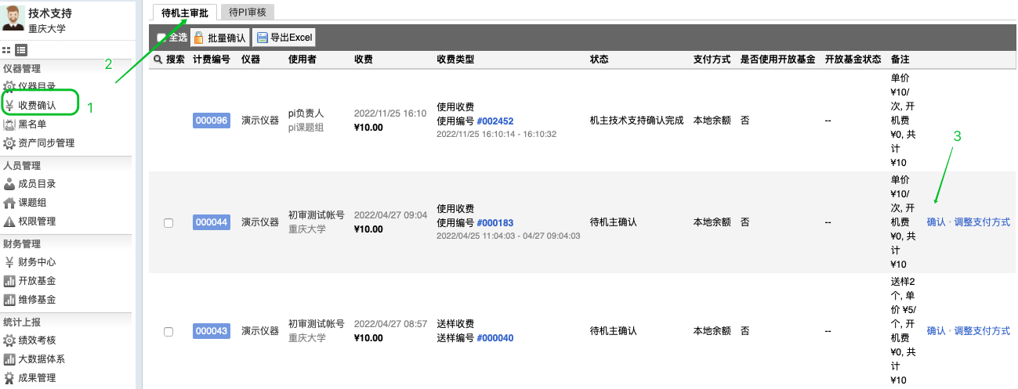
说明：仪器负责人二次确认完成，如该记录使用的支付方式是开放基金，还需该基金的项目负责人进行确认。

11、大数据统计
仪器负责人可在左侧【大数据体系】模块中搜索和统计负责的仪器使用汇总数据。
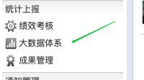
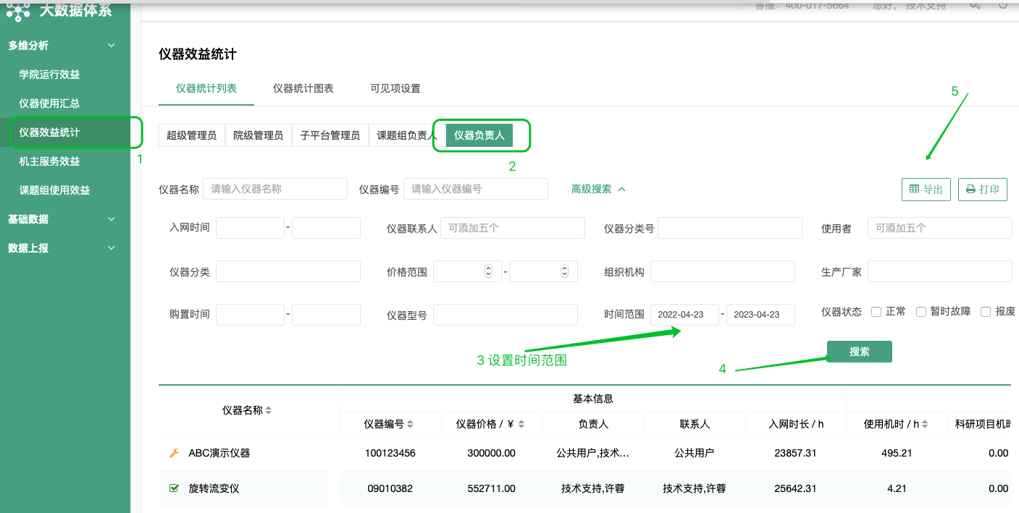

六、成果管理
教师可在【成果管理】模块录入成果信息，以便后续填报仪器绩效考核或使用激励基金。
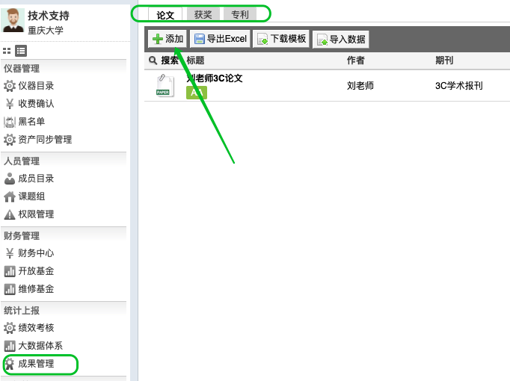

七、开放基金使用说明

（一）如何查看我的项目库？
登录系统后，点击左侧边栏的【开放基金】模块：
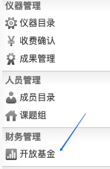
进入开放基金页面后，点击箭头1所示【项目库】选项，可查看所在课题组的项目，其中项目名称等基本信息会显示在蓝圈所示项目列表里。
项目库缺失的项目信息，可点击【增加项目】，填写项目基本信息并提交，待大仪系统管理员审核通过后，即可在【项目库】中查看该项目信息。
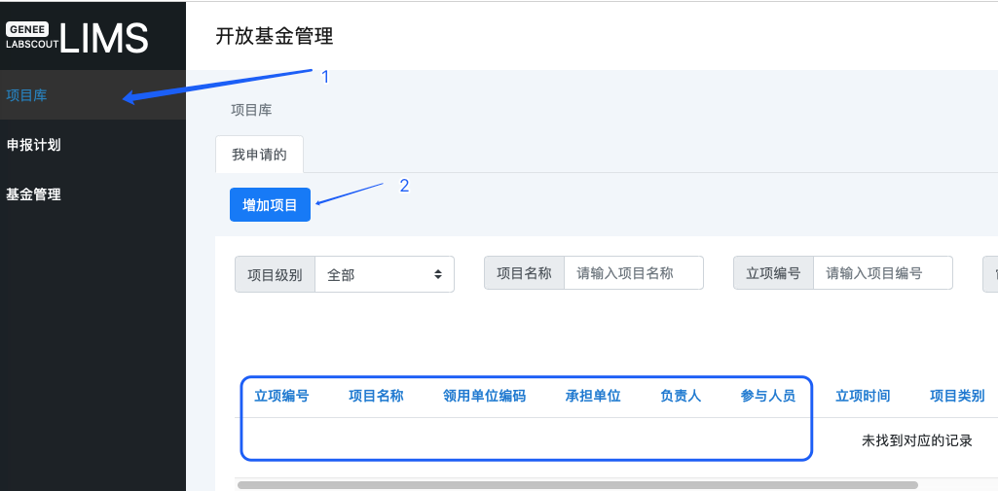
说明：
1、必须依托项目库里的项目进行开放基金申请。
2、增加项目的界面如下图所示，其中：
“领用单位编码”会根据“承担单位”信息自动填充；
“负责人”请搜索教师名称，在下拉菜单里选中人名。
新增项目需系统管理员审核通过后，才能使用该项目申请开放基金。
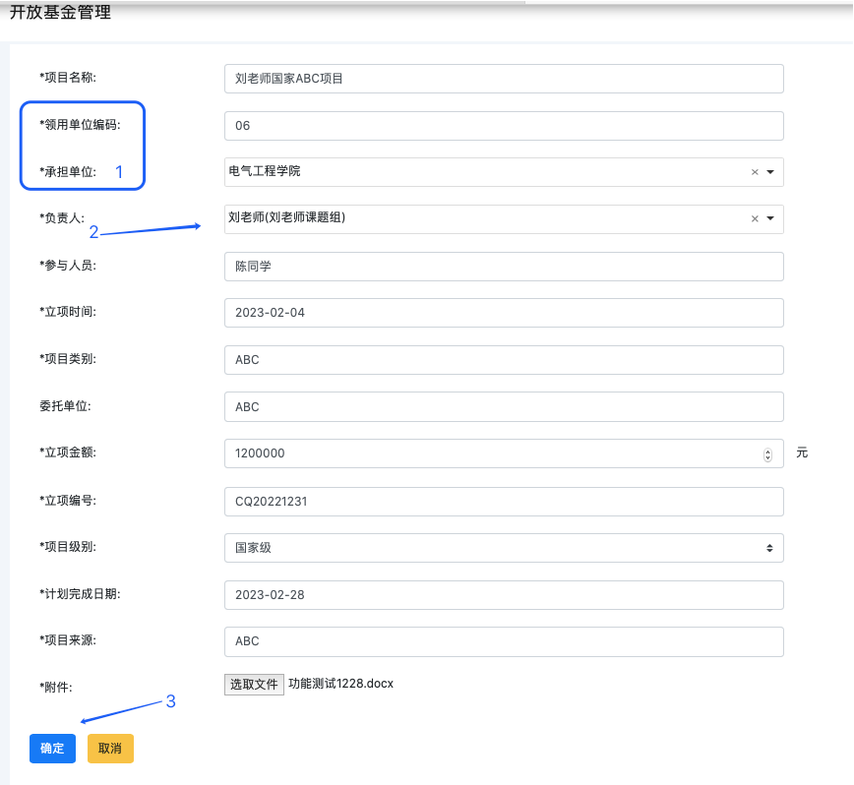

（二）如何申请开放基金？
步骤1：
教师登录系统后，点击左侧【开放基金】模块：
进入开放基金页面后，点击箭头所示【申报计划】，即可在页面右侧查看开放基金申报计划列表。
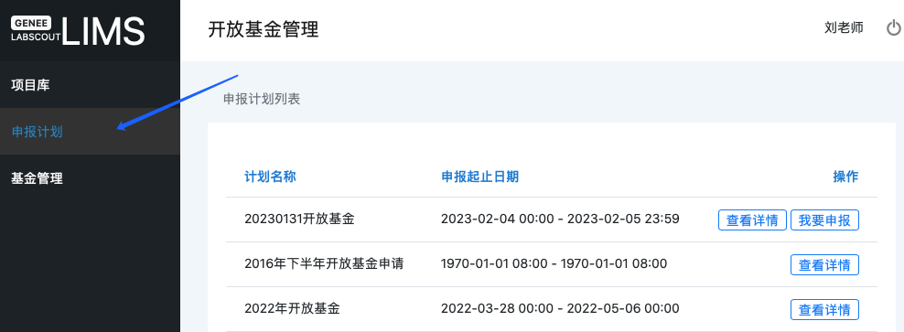
步骤2：
申报计划后显示【我要申报】的，为可供申报的计划，点击【我要申报】进入开放基金申报：
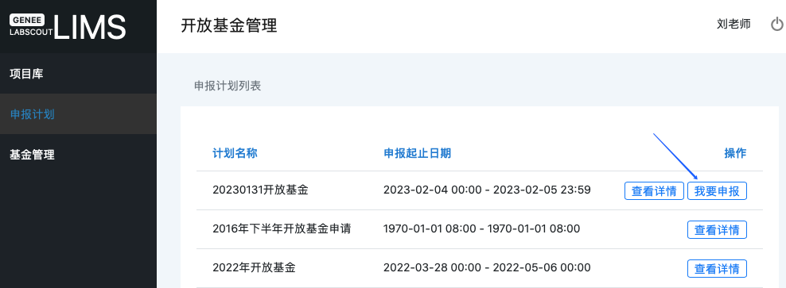
步骤3：
进入具体申报页面，申报流程为“填写申请信息-->选择项目所需仪器-->填写预计花费和用途-->提交申请”；
下图为第1阶段“填写申请信息”，该页面带*项为必填项目，填写完后，点击页面底部箭头所示的【下一步】进入第2阶段；
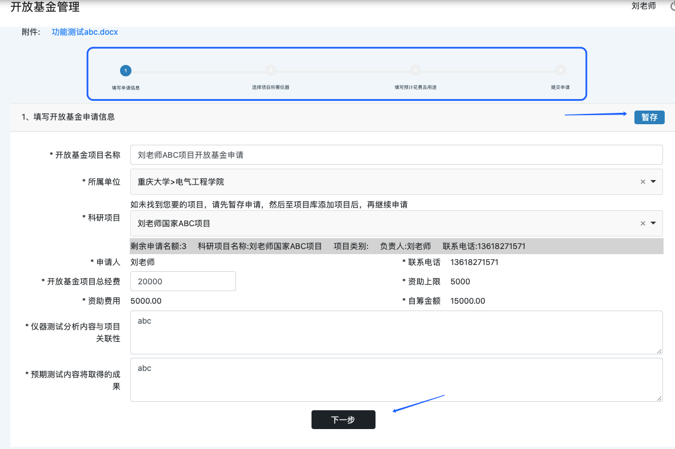

步骤4：
下图为第2阶段“选择项目所需仪器”，搜索并勾选所需使用的仪器后点击页面底部【下一步】进入第3阶段。
（说明：如需选择多台仪器，请分别搜索仪器并勾选，进入下一步后，系统会显示勾选的所有仪器。）
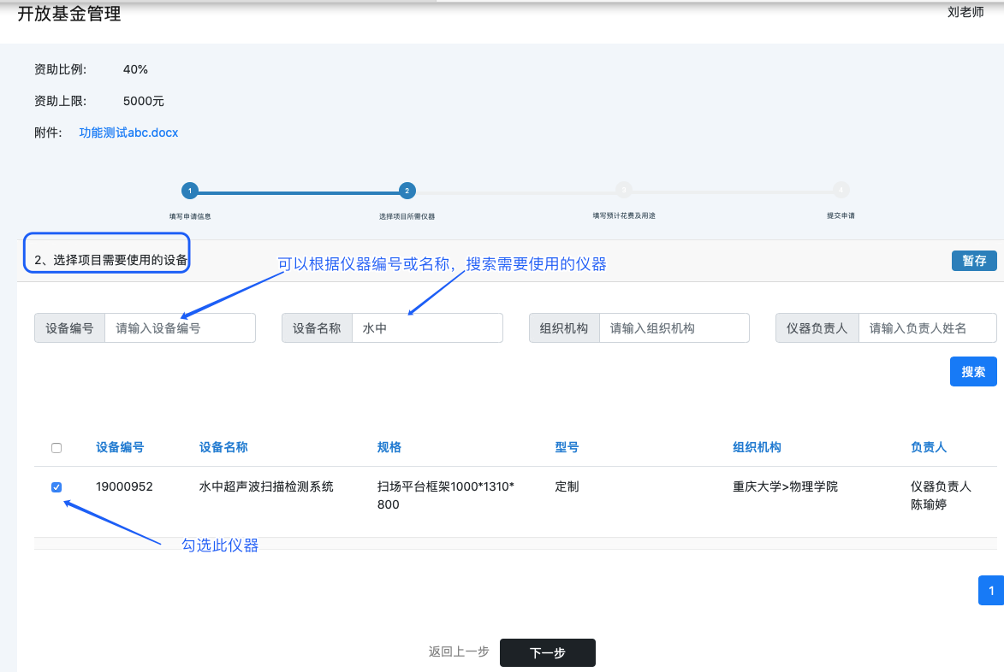
步骤5：
下图为第3阶段“填写预计花费和用途”，在选择的仪器后填写对应的预计花费和用途。（说明：所选仪器的【预计花费】之和，必须等于【开放基金项目总经费】，否则点击页面底部的【下一步】，页面顶部会报错提示“金额不一致，请修改各仪器的预计花费金额”。）
填写无误后，点击页面底部【下一步】进入第4阶段。
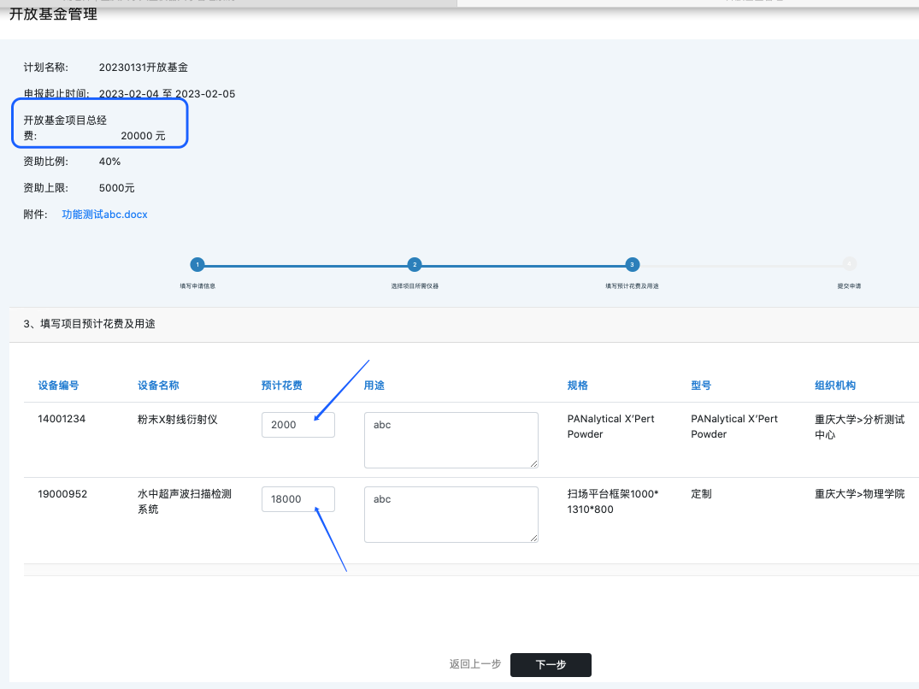
步骤6：
第4阶段“提交申请”，预览填报的所有信息，确认无误后，点击页面底部的【提交申请】。
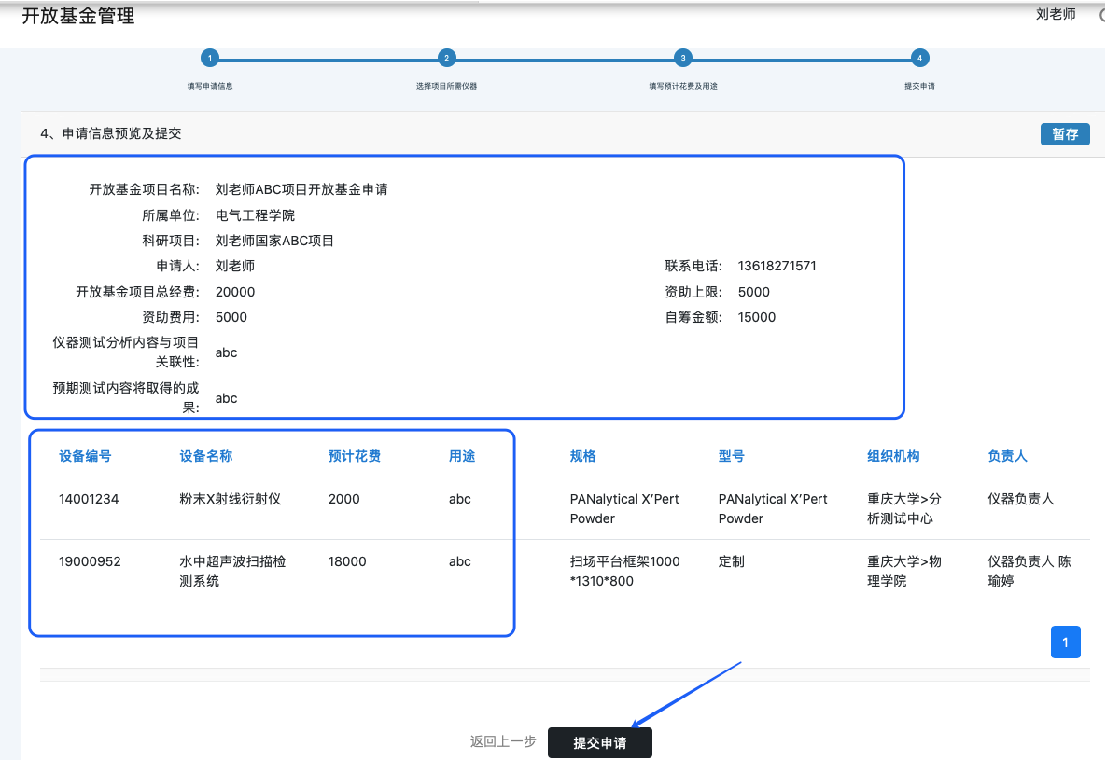

提交后，可在【基金管理-我的开放基金】中查看已提交的开放基金申请和审批状态。
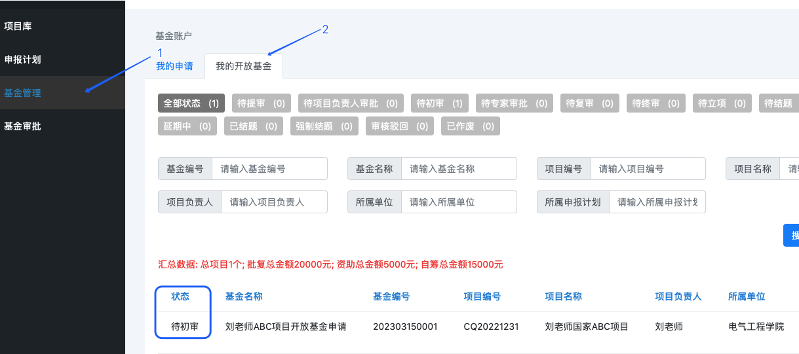

非项目负责人申请开放基金说明
- 系统支持非项目负责人依托他人项目申请开放基金，申请方法与上述相同。

- 凡是非项目负责人申请的开放基金，提交申请后，需项目负责人进入大仪系统，在【基金审批-->待项目负责人审批】页面中，审批通过后才能进入后续审批环节。
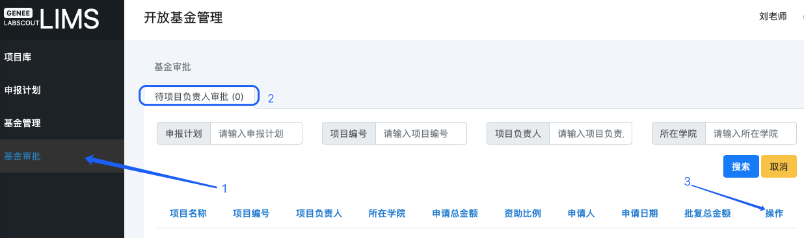

（三）如何查看已申请的开放基金？
在下图【基金管理-我的开放基金】页面，可查看已提交的开放基金申请和审批状态。
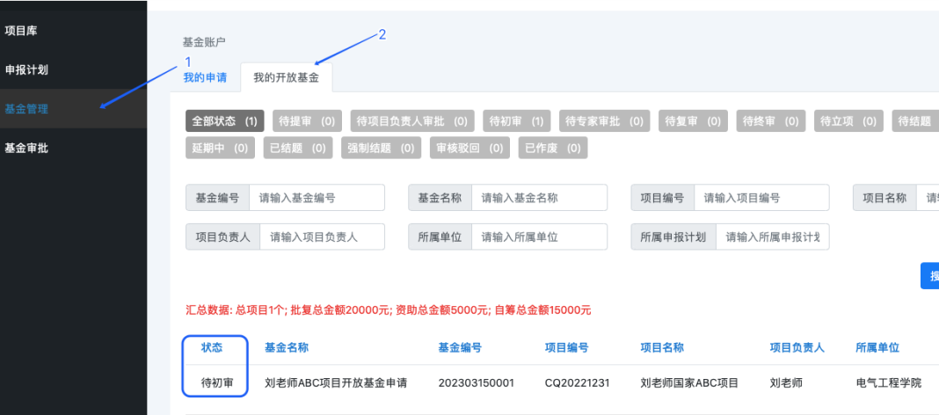

基金主要状态说明：
1、审核驳回：表示此申请不符合申请条件；
2、待初审/待专家审批/待复审/待终审：表示此申请处于各级审批阶段；
3、待立项：表示此申请已经被批准，等待用户开具内转单后，系统管理员完成立项启动；
4、待结题：表示此申请已经立项成功，开放基金项目经费已拨付开放基金虚拟账号（即大仪系统自动生成开放基金账号），当预约使用仪器时，支付方式可选择开放基金支付。
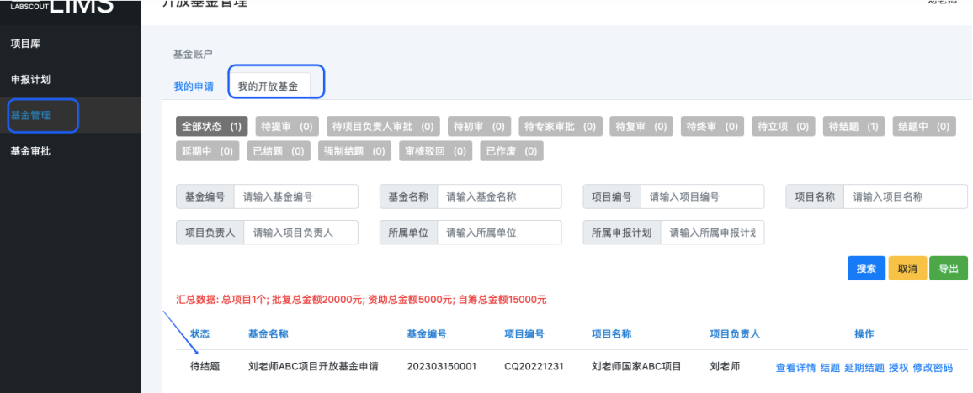
预约仪器设备时，预约页面选择开放基金示意图：
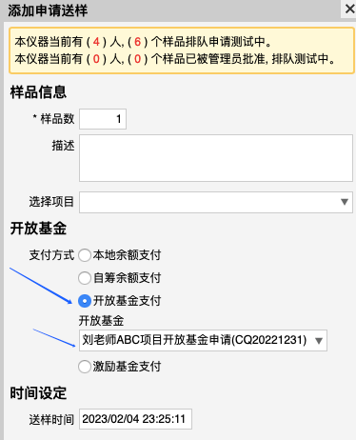

说明：
项目负责人可直接使用开放基金预约仪器，也可将此开放基金授权给课题组内其他成员，获授权的组内成员可使用该开放基金预约仪器。授权方法如下：
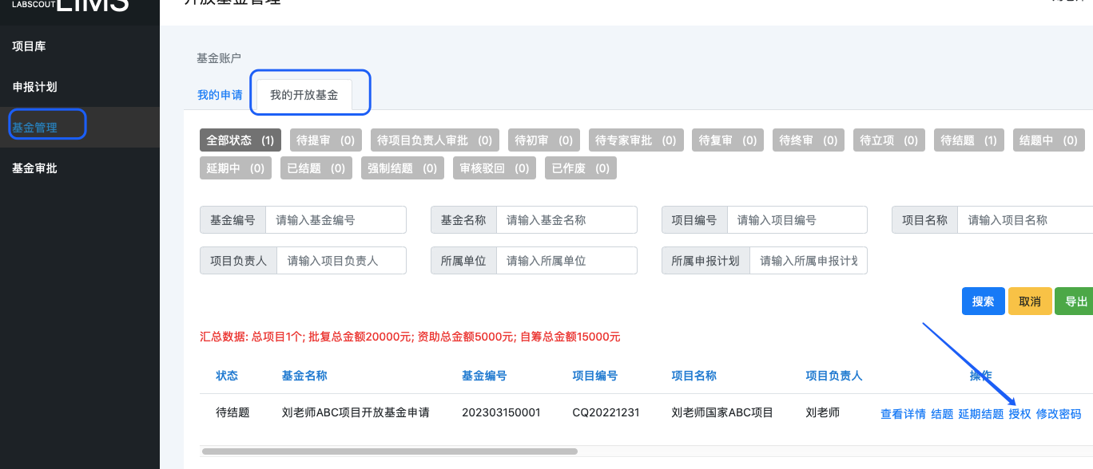
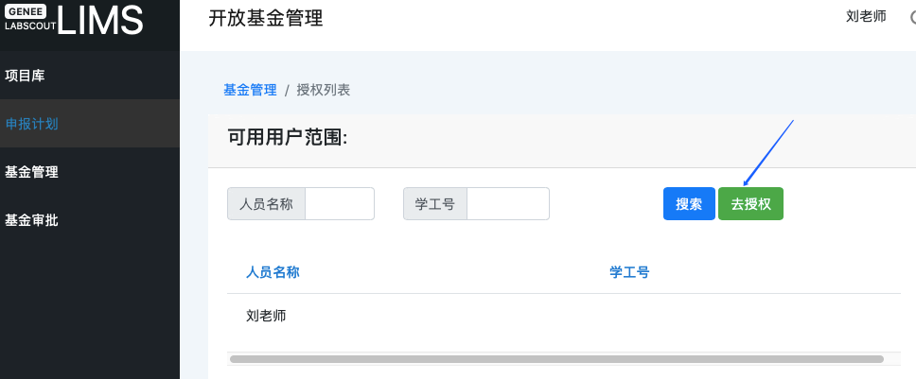
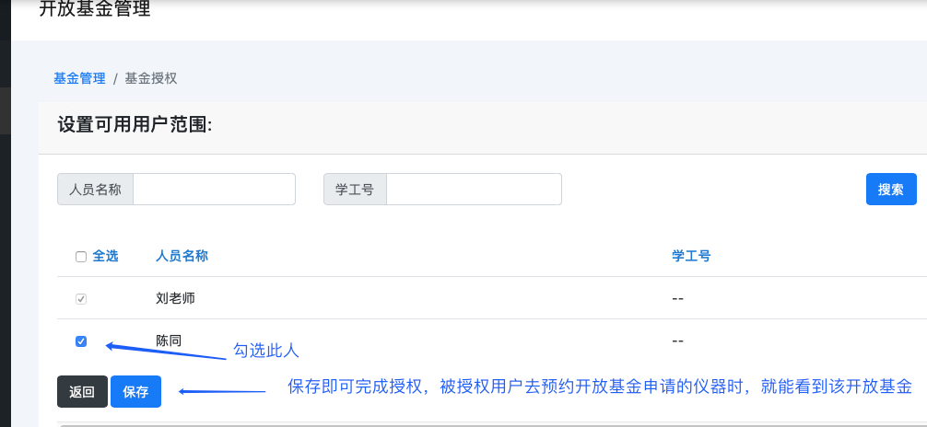

（四）如何调整申请开放基金时选择的仪器？
无需申请调整仪器，大仪系统支持申请时未关联的仪器使用该开放基金。

（五）开放基金结题及延期

1、正常结题
开放基金的使用期限为1年，以实设处终审完成日期开始计算。若终审日期为2023年1月1日，则结题日期为2024年1月1日。
结题日期前，在完成所有测试扣费后可申请正常结题。
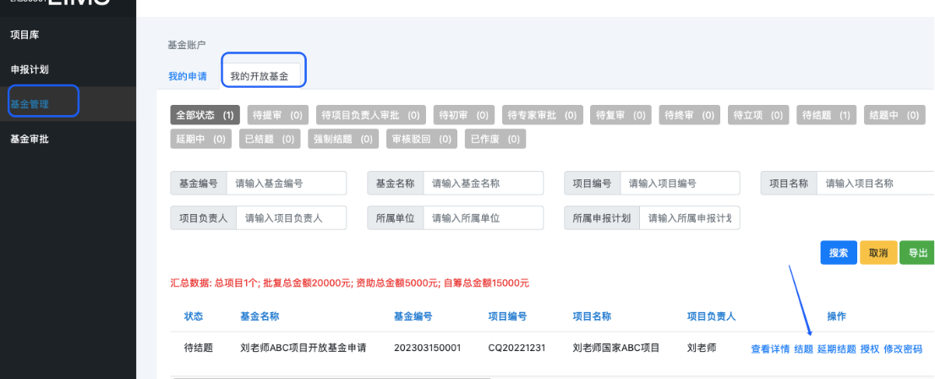
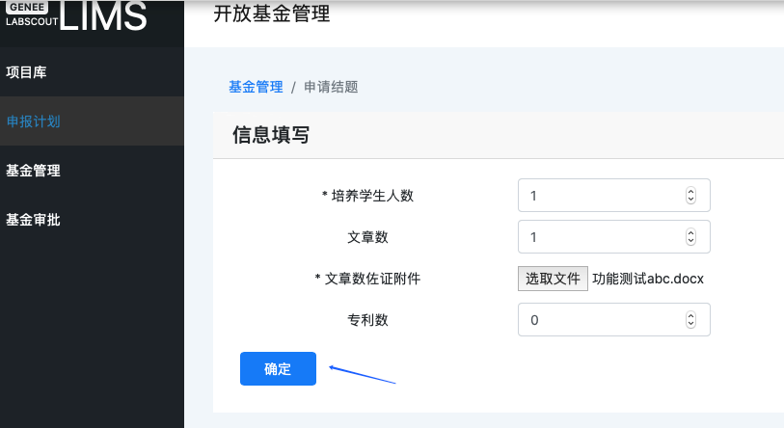
- 培养学生人数：填写该项目培养的学生人数；
- 文章数量：填写该项目支撑发表文章的数量；（填写的数量非0时需上传附件）
- 专利数量：填写该项目支撑获授权专利的数量；（填写的数量非0时需上传附件）
结题申请提交后，基金状态调整为“结题中”（如下图所示）。
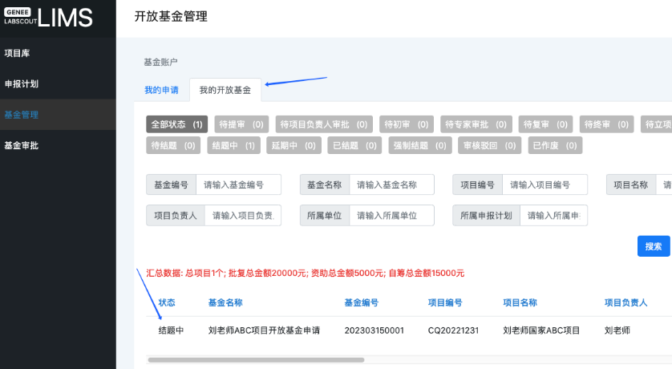

2、延期结题
如无法在结题日期前完成测试的，则必须在结题截止日期前申请延期，且仅支持延期1次，延期结题时间为正常结题时间延后1年，即为示例日期2025年1月1日。在该日期前，可以进行经费使用。延期结题时间后，该开放基金将无法使用。

说明：开放基金到期后，若未完成结题或延期结题的，项目状态将调整为“强制结题”，该项目负责人将无法再次申请开放基金。

3、结题后剩余经费处理
系统将项目结余经费在系统中进行退回：
对于资助部分，将退回到开放基金账号，用于后期开放基金资助；
对于自筹部分，将退回到项目负责人在系统【本人课题组-财务-自筹可用余额】中，该费用可用于支付仪器的分析测试费用，也可作为下期开放基金的自筹经费。
例如某项目，自筹7500元，实设处资助5000元，则总经费12500元，已使用2500元，结题剩余10000元。按照资助比例，退还6000元到项目负责人【自筹可用余额】，退还4000元到开放基金资助账户。项目负责人可以利用这6000元支付仪器的分析测试费用，也可以用6000元支付下一批次开放基金项目的自筹部分经费。
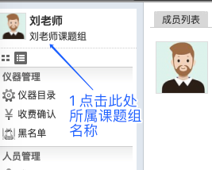
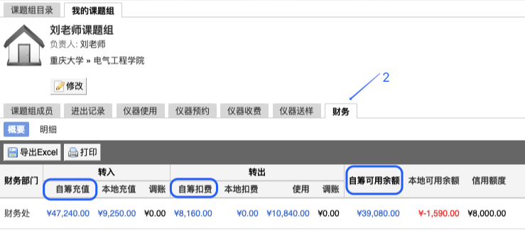
上图中【自筹充值】对应的金额，即为每次开放基金退还自筹部分金额的累计。
点击蓝色数字可查看退还的自筹明细。
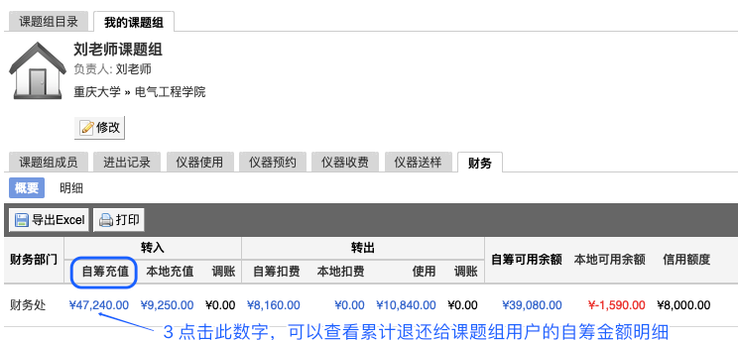

八、绩效考核使用说明

1、考核填报
考核填报时间内，仪器负责人进入大仪系统后，通过【绩效考核】—【考核填报】—【填报】进入考核填报页面。
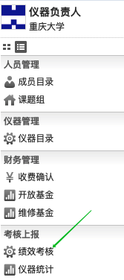
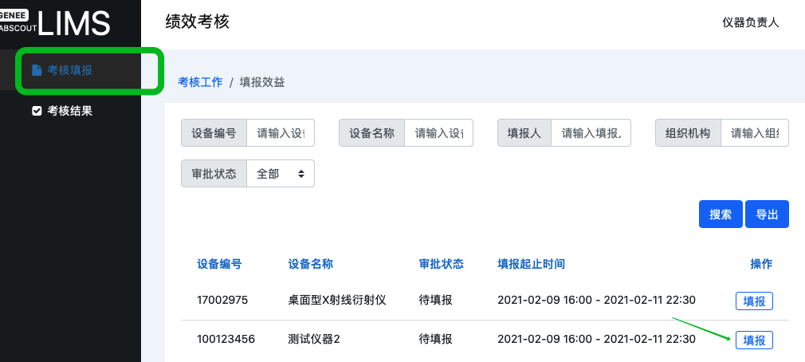
说明：超过填报截止时间未提交的，系统按照各项数据为0自动提交考核数据。
仪器负责人提交考核数据后，可在考核填报页面通过“审批状态”查看审批进度。
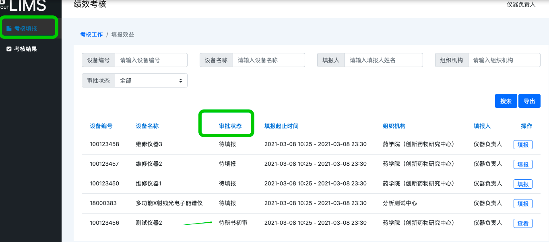

2、考核审批

2.1资产秘书初审
资产秘书登录大仪系统通过【绩效考核】—【考核审批】，在“下属机构仪器考核”页面，对本单位仪器的考核数据进行初审：
（1）默认显示当前考核年度已提交待审核的仪器，按提交审核时间由近及远排序；
（2）支持逐一审核或批量审核，支持搜索和导出待审核仪器信息；
（3）审批通过，审核状态由“待秘书初审”变为“待分管领导复审”；审批驳回，审批状态从“待秘书初审”变为“已驳回”（驳回可填备注，备注最多50个字），直接驳回到填报人。
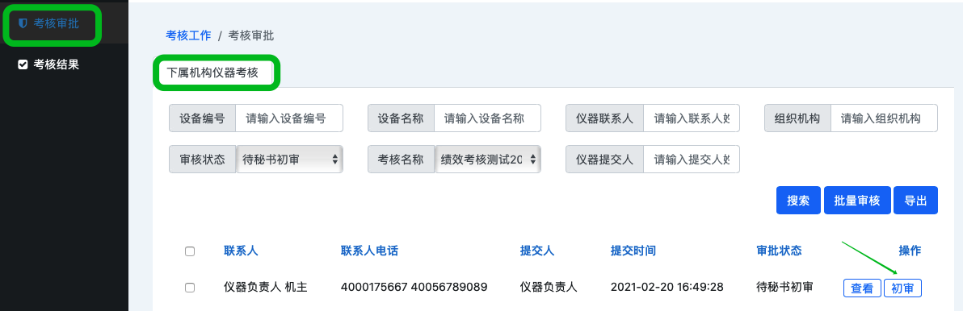
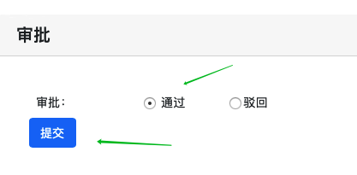
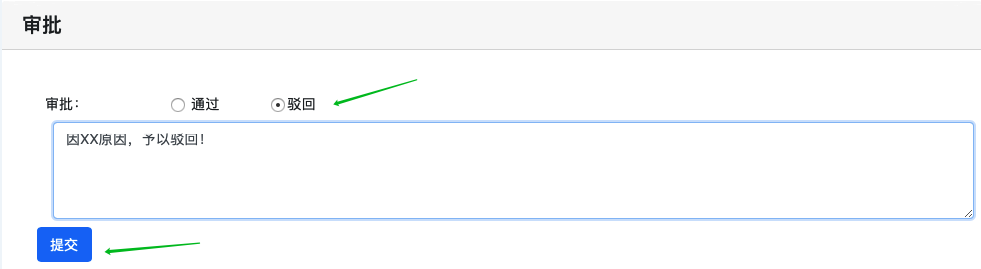

2.2分管领导复审
分管领导登录大仪系统通过【绩效考核】—【考核审批】，在“下属机构仪器考核”页面，对本单位仪器的考核数据进行复审：
（1）默认显示当前考核年度已提交待审核的仪器，按提交审核时间由近及远排序；
（2）支持逐一审核或批量审核，支持搜索和导出待审核仪器信息；
（3）审批通过，审核状态由“待分管领导复审”变为“待实设处终审”；审批驳回，审批状态从“待分管领导复审”变为“已驳回”（驳回可填备注，备注最多50个字），直接驳回到填报⼈。
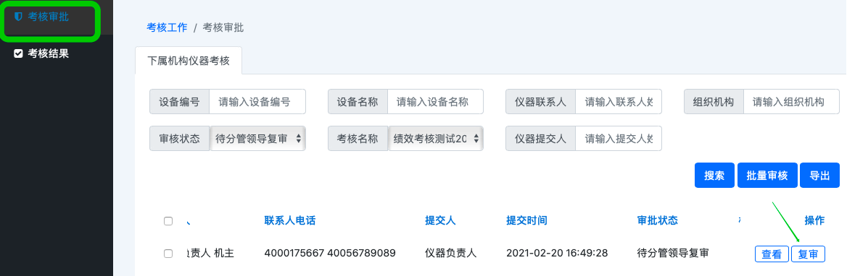

2.3实设处终审
实设处负责人员登录大仪系统通过【绩效考核】—【考核审批】，在“下属机构仪器考核”页面，对本单位仪器的考核数据进行终审：
（1）默认显示当前考核年度已提交待审核的仪器，按提交审核时间由近及远排序；
（2）支持逐一审核或批量审核，支持搜索和导出待审核仪器信息；
（3）审批通过，审核状态由“待实设处终审”变为“已通过”；审批驳回，审批状态从“待实设处终审”变为“已驳回”（驳回可填备注，备注最多50个字），直接驳回到填报⼈。
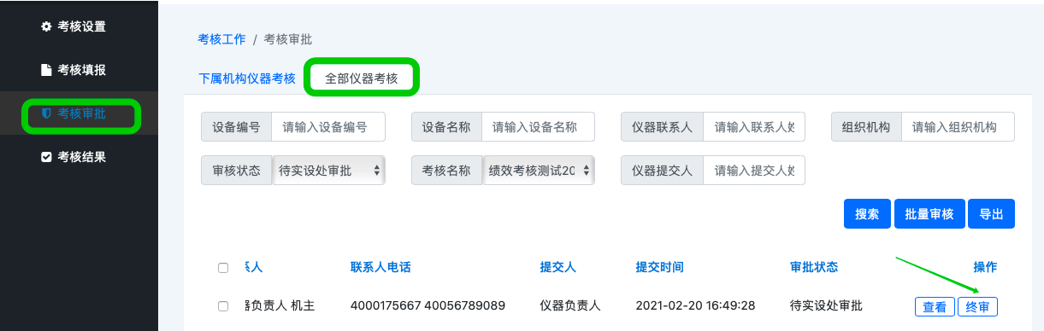
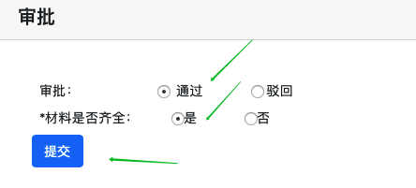

3、考核结果
仪器负责人、资产秘书、分管领导在【绩效考核】—【考核结果】中查看历史考核列表，如下图所示。
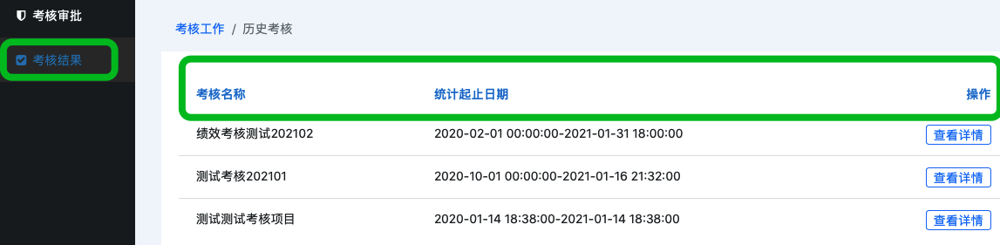
仪器负责人在【查看详情】—【管理负责仪器】下查看所负责仪器考核数据，资产秘书、分管领导在【查看详情】—【管理下属机构仪器】下查看本单位仪器考核数据。
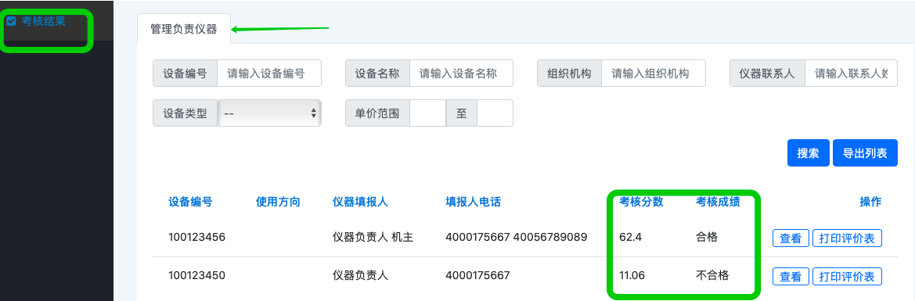

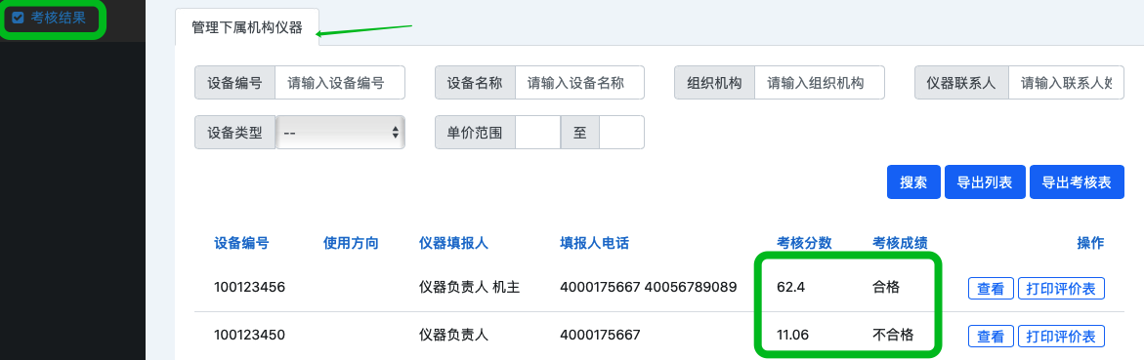

九、维修基金使用说明

（一）维修基金申请
1、在维修计划申报周期内，仪器负责人可以为仪器状态是“故障”的仪器申请维修基金。
2、仪器负责人进入大仪系统，在【维修基金】—【填报申请】中提交维修基金申请。
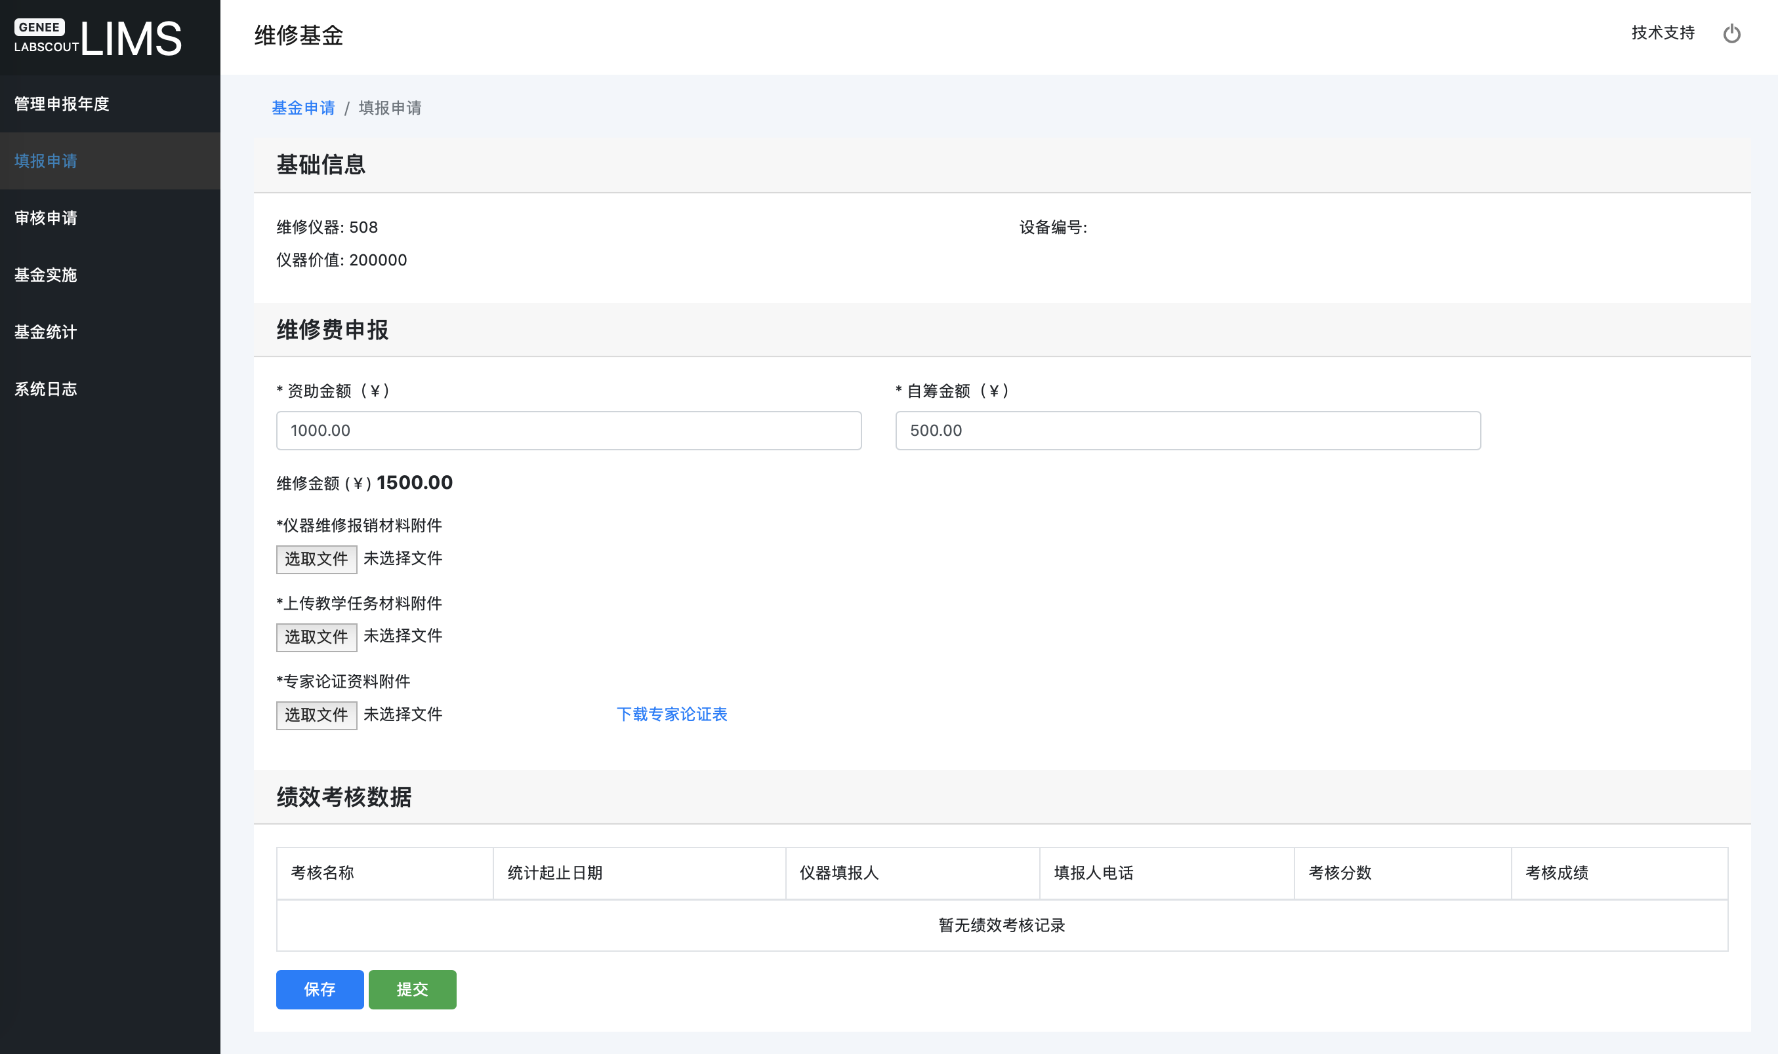
图 仪器负责人在线填报维修基金申请信息
3、【提交】维修基金申请后，维修基金进入审批流程。仪器负责人可在填报申请列表中查看该维修基金申请的审批情况。
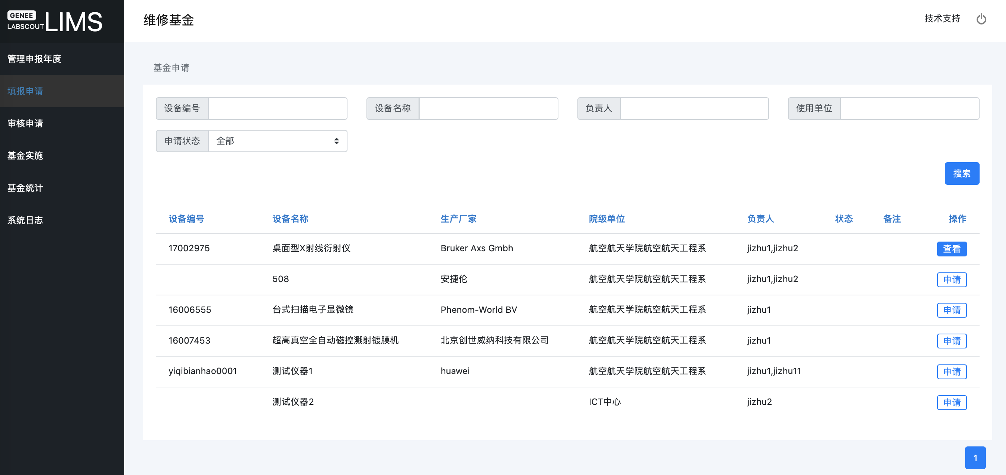

（二）维修基金审批

1、维修基金预审
单位分管领导对维修基金申请进行预审，可下载附件进行审核，可修改申请金额。
- 预审通过，进入初审环节；
- 预审驳回，填写驳回意见（必填），由仪器负责人修改后再次提交。
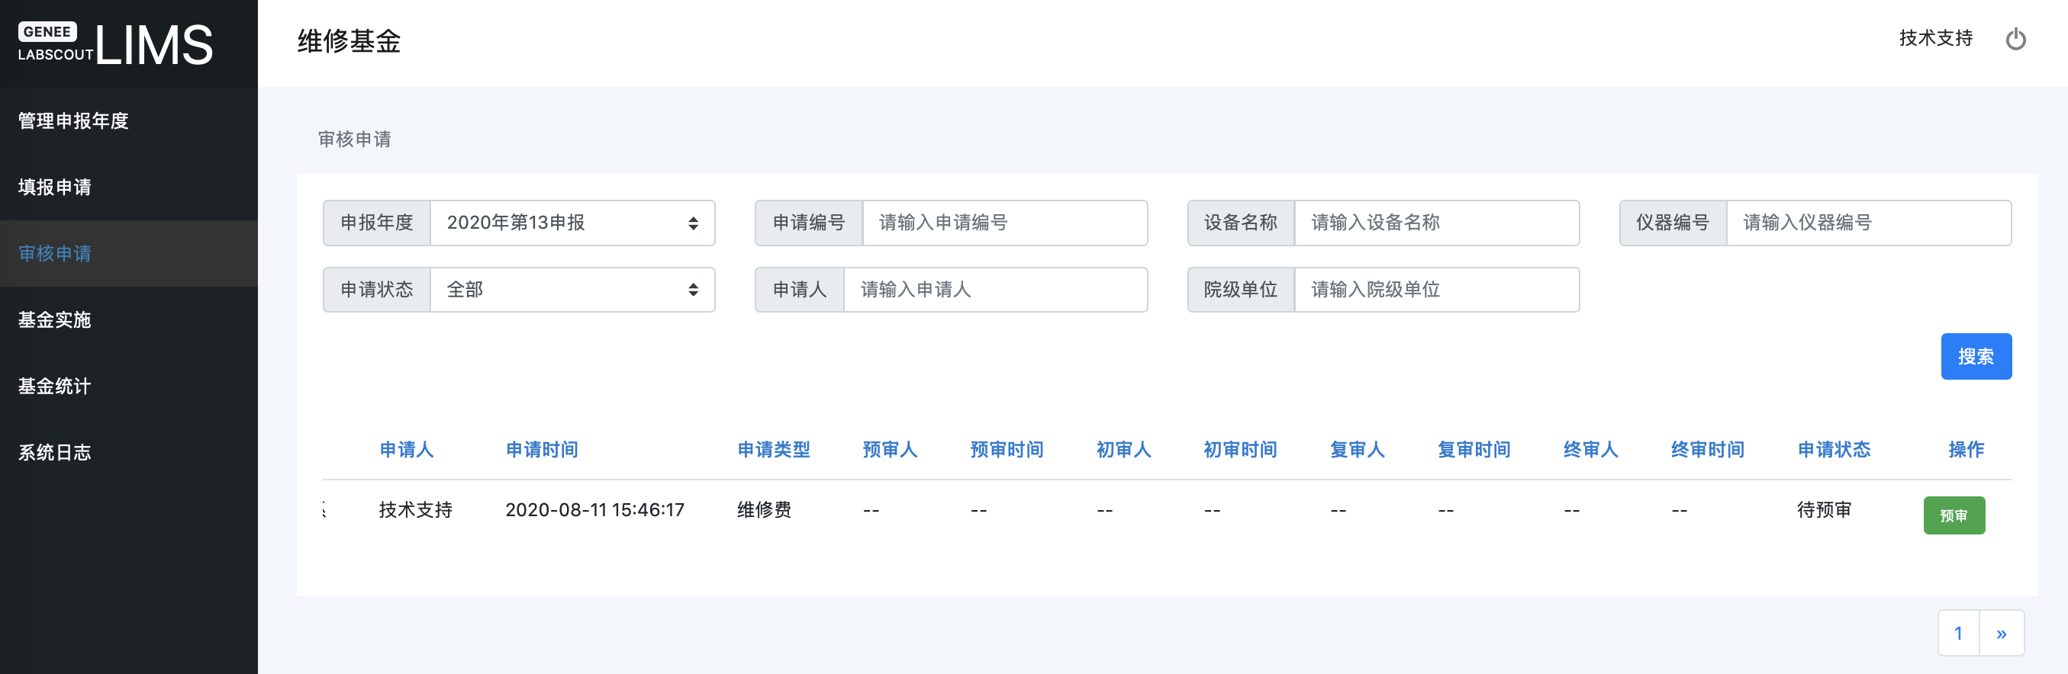

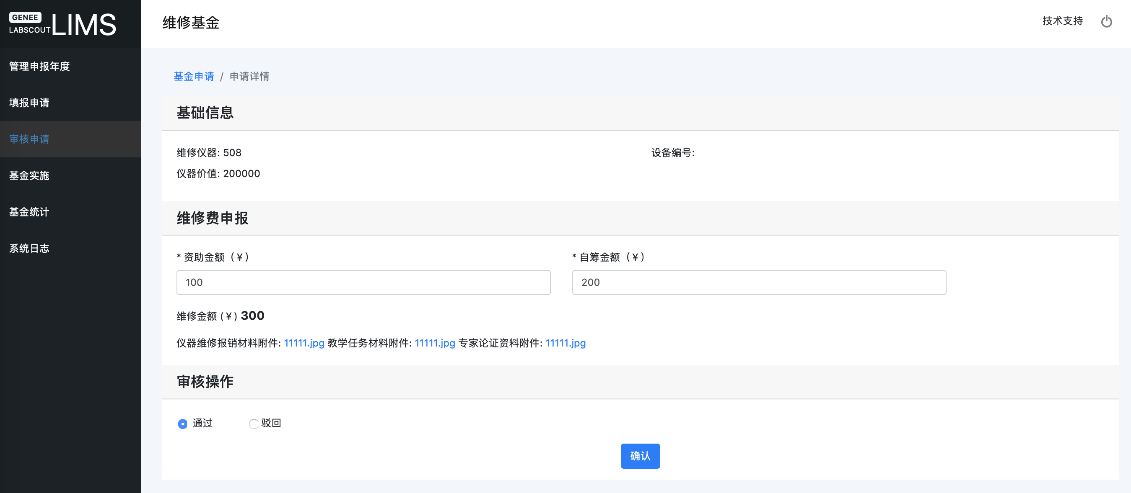

2、维修基金初审
实设处对维修基金申请进行初审，可下载附件进行审核。
- 初审通过，进入复审环节；
- 初审驳回，填写驳回意见（必填），由仪器负责人修改后再次提交；
- 补充材料，填写备注信息（必填），由仪器负责人补充材料后提交，提交后将直接进入初审环节。
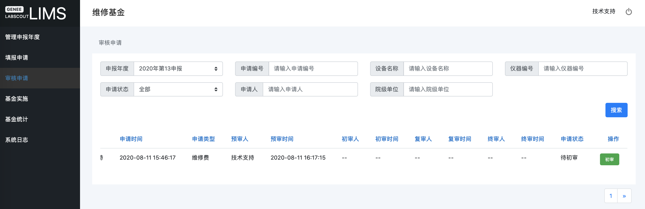

3、维修基金复审
实设处对维修基金申请进行复审，可下载附件进行审核。
- 复审通过，进入终审环节；
- 复审驳回，填写驳回意见（必填），由仪器负责人修改后再次提交。
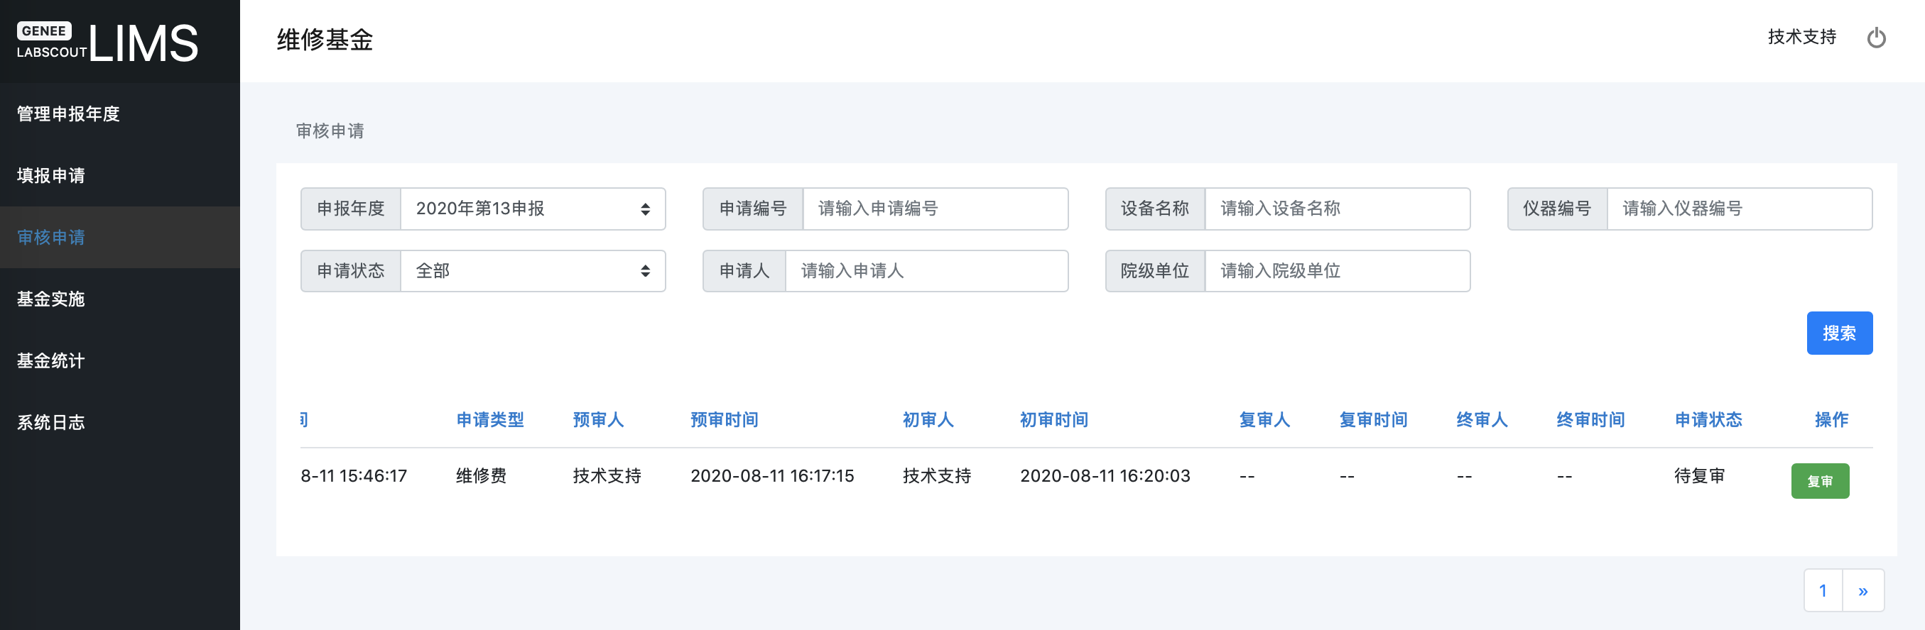

4、维修基金终审
实设处分管处长对维修基金申请进行终审，可下载附件进行审核，可查看仪器的绩效考核数据。
- 终审通过，分管处长根据仪器绩效考核数据确定资助比例；
- 终审驳回，填写驳回意见（必填），由仪器负责人修改后再次提交。
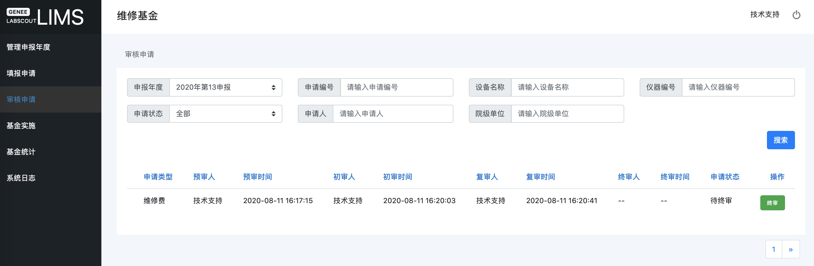

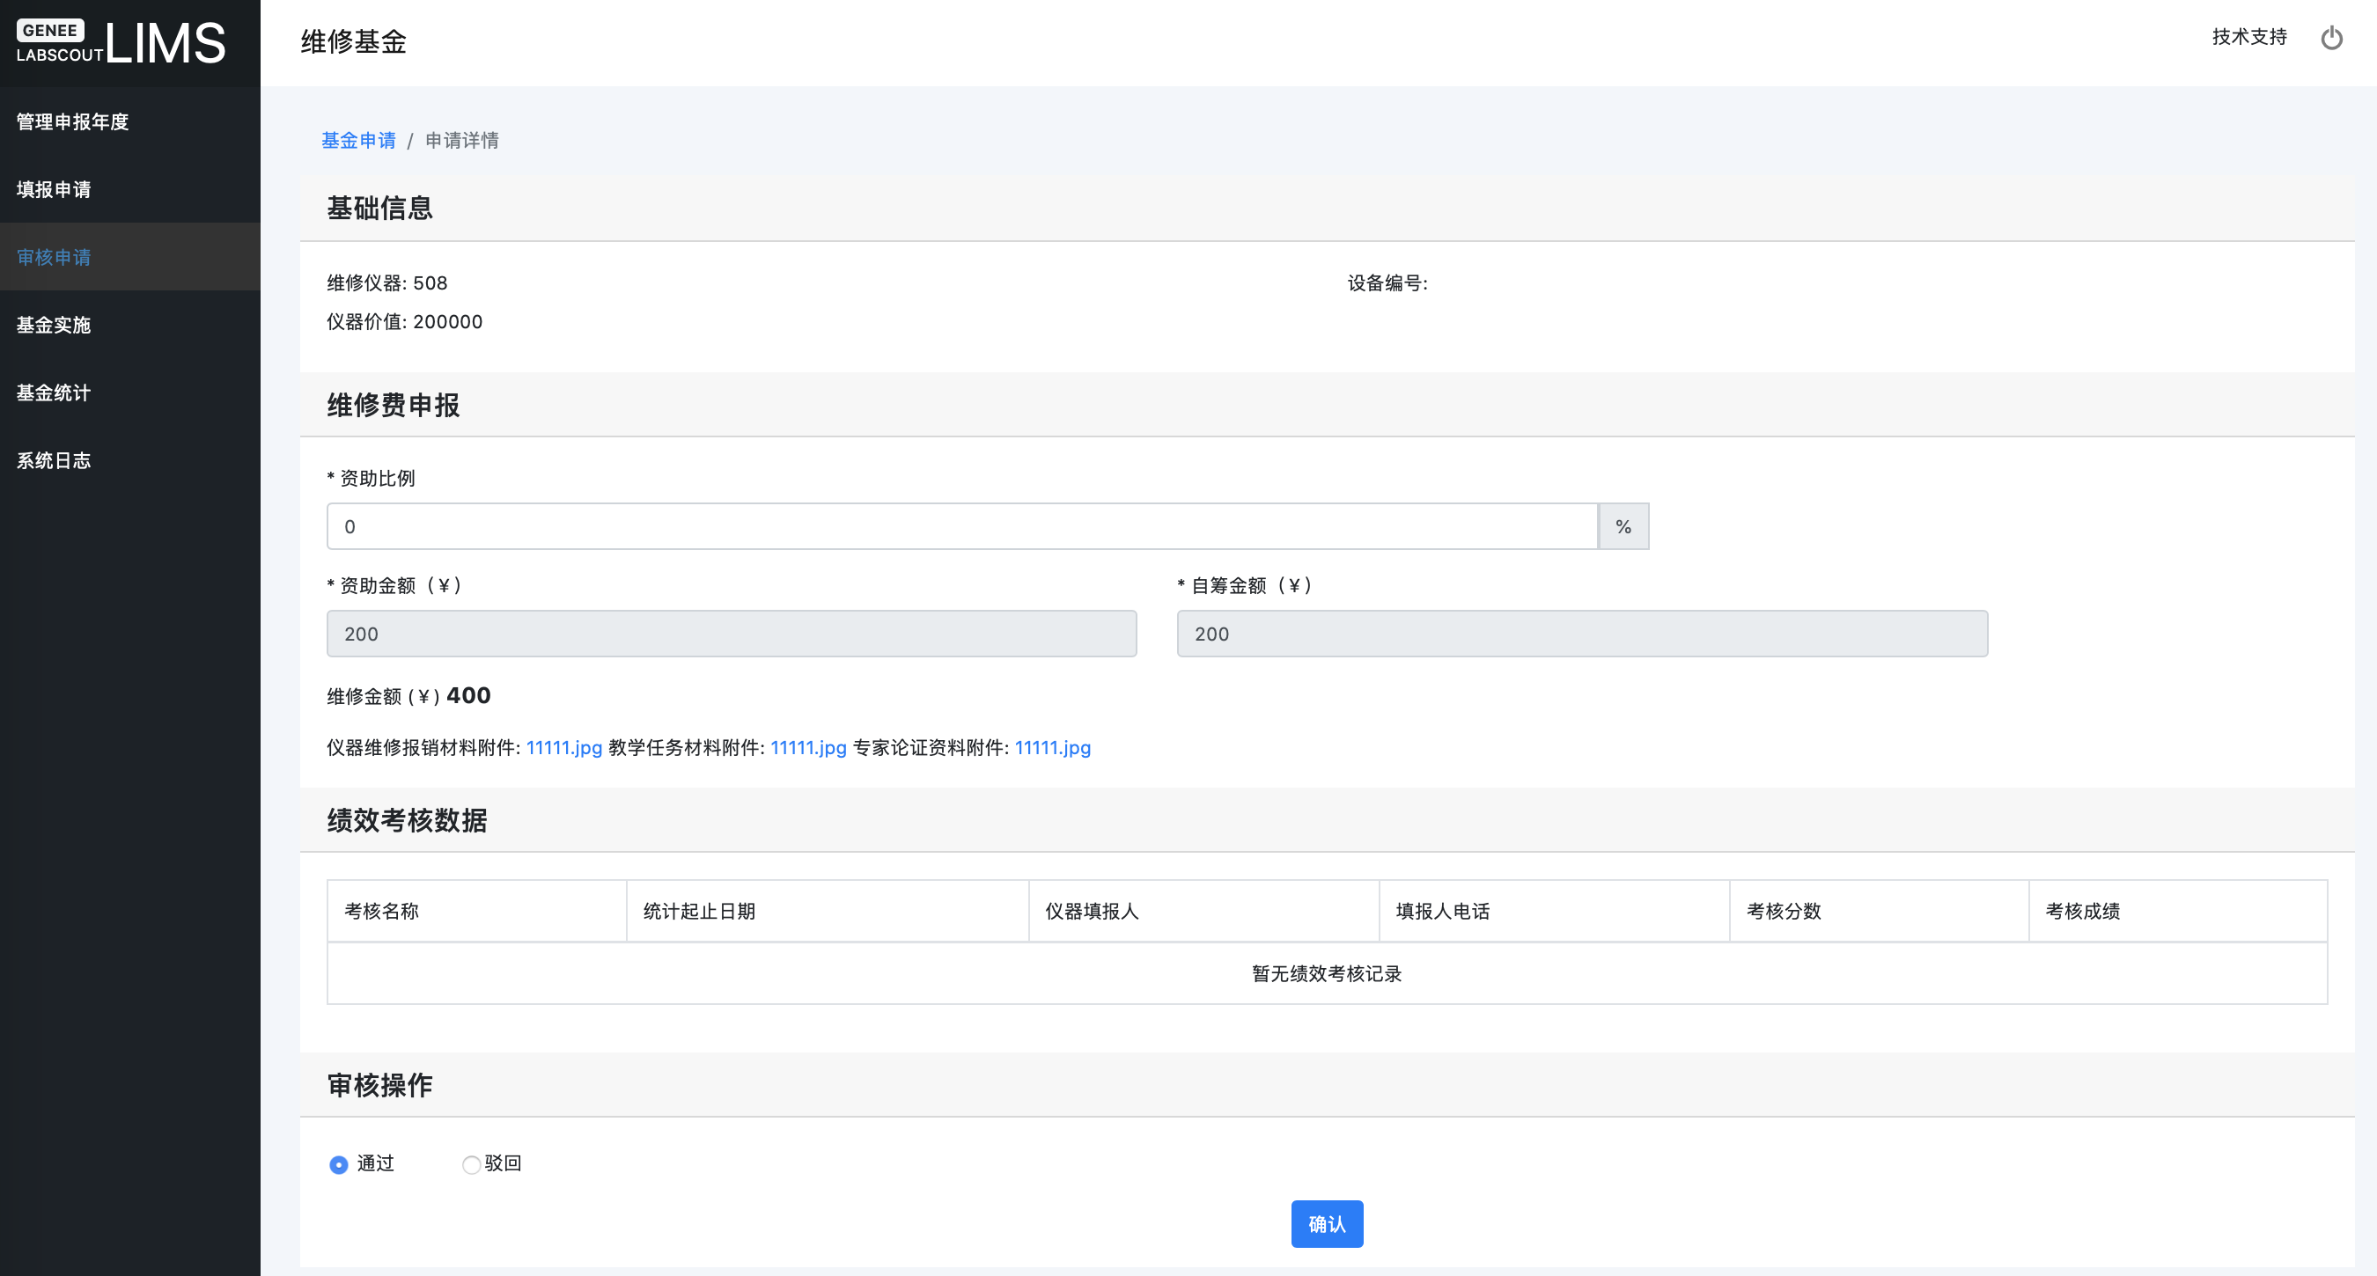

（三）基金实施情况

1、仪器负责人申请验收
（1）仪器负责人通过【维修基金】—【基金实施】—【管理负责仪器】—【下载验收表】，下载打印《维修仪器验收表》，组织专家线下验收。
结算状态：
- 未结算：终审通过尚未申请验收/实设处驳回的维修基金。
- 结算中：仪器负责人已提交验收申请，实设处尚未审批的维修基金。
- 已结算：实设处审批通过的维修基金。
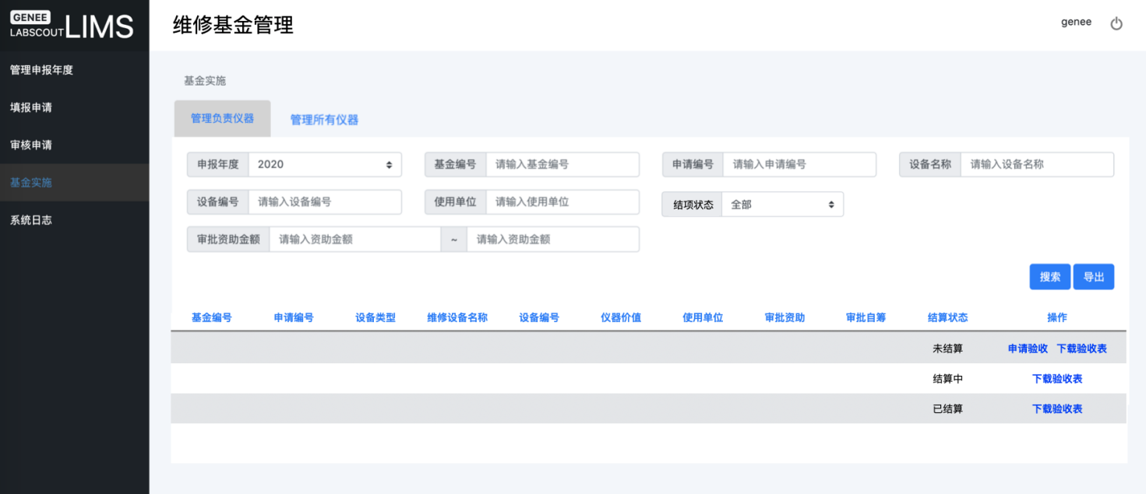
（2）线下验收通过，仪器负责人将验收材料交至实设处。
（3）仪器负责人在【维修基金】—【基金实施】—【管理负责仪器】—【申请验收】填写验收信息，发起验收申请。
验收材料包括：
- 自筹部分报账单（需签字盖章）
- 资助部分报账单（无需签字盖章）
- 维修合同（三万元以上需加盖重大合同专用章）
- 维修验收表
- 发票、论证表（三万元以上需要）、谈判记录（六万元以上需要）、招标资料（二十万以上的需要）

2、验收资料审批
（1）实设处对仪器负责人提交的验收申请进行审批。
- 审批通过，可归档。
- 审批驳回，由仪器负责人修改后再次提交。
（2）实设处审批通过，对维修基金进行结项归档。
